

**Praca inżynierska**

**Natalia Milaniak**

kierunek studiów: **fizyka medyczna**

**Wyznaczanie stałych elastycznych kości gąbczastej na podstawie pomiarów tomograficznych**

Opiekun: **dr inż. Sebastian Wroński**

**Kraków, styczeń 2015**

Oświadczam, świadomy(-a) odpowiedzialności karnej za poświadczenie nieprawdy, że niniejszą pracę dyplomową wykonałem(-am) osobiście i samodzielnie i nie korzystałem(-am) ze źródeł innych niż wymienione w pracy.

.................................................................

(czytelny podpis)

**Recenzja Opiekuna**

**Recenzja Recenzenta**

|  |  |  |
| --- | --- | --- |
|  |  | *Składam serdecznie podziękowania mojemu promotorowi dr inż. Sebastianowi Wrońskiemu, bez którego praca ta nie mogłaby powstać. Dziękuję za nieocenioną pomoc, cierpliwość i cenne rady.*  *Podziękowania należą się również panu Jakubowi Kamińskiemu za pomoc przy pomiarach.*  *Dziękuję także mojej Mamie za wiarę we mnie i wsparcie.* |

Spis treści

Wstęp 7

1. Budowa i funkcje kości 11

1.1. Istota zbita 15

1.2. Istota gąbczasta 16

1.3. Tworzenie tkanki kostnej (kostnienie) 16

1.4. Przebudowa tkanki kostnej 20

1.5. Gojenie złamań 21

2. Podstawowe pojęcia z wytrzymałości materiałów 22

2.1. Naprężenia i odkształcenia 22

2.2. Własności fizyczne kości 33

2.3. Pomiar własności mechanicznych 37

2.5. Viscoelastycznosc – lepkosprężystość 39

3. Tomografia komputerowa 44

3.1. Opis metody 45

3.2. Rekonstrukcja obrazów 49

3.3. Projekcja wsteczna 50

4. Procedura przygotowania kości do pomiarów. 52

5. Statyczna próba ściskania 55

6. ImageJ 58

7. Analiza danych eksperymentalnych 60

7.1. Obróbka w ImageJ 60

# Wstęp

W świecie szybko rozwijającej się technologii, ciągłego podążania za innowacjami i ułatwieniami dla ludzi, często zapomina się o najważniejszej składowej ludzkiego życia: zdrowiu. To właśnie dzięki niemu można pracować, podróżować, czy tez po prostu normalnie funkcjonować. Bez niego wszystko to byłoby nie możliwe, co więcej nawet codzienne czynności, które do tej pory nie sprawiały żadnej trudności z biegiem czasu, bądź w wyniku wypadku mogą być uciążliwe lub nawet prawie niemożliwe do wykonania. Wtedy to właśnie powinna wkroczyć nauka, zmysł inżynierski i znajomość ludzkiej anatomii – by pomóc w tych jakże fundamentalnych potrzebach – codziennym funkcjonowaniu. By jednak zabrać się za tworzenie bionicznych części ciała do zastąpienia tych niesprawnych, bądź brakujących, niezbędne jest zrozumienie jak działa ludzki organizm jako całość, a także każda jego cześć z osobna. Struktura kości jest bardzo złożona i niezmiernie ciekawa. Biologicznie rzecz biorąc jest ona doskonale zbudowana, by być dostosowaną do nacisku, rozciągania czy skręcania, a jednak jest też wyjątkowo elastyczna. Wszystko zawdzięcza swojej strukturze wewnętrznej, która charakteryzuje się różnymi parametrami materiałowymi w zależności od kierunku badania, rodzaju kości czy wieku.

W ostatnich latach nastąpił gwałtowny wzrost zainteresowania metod diagnostyki układu kostnego różnymi sposobami, czy to radiacyjnymi czy ultradźwiękowymi. Spowodowane to było faktem lawinowego zwiększenia ilości zachorowań na osteoporozę i inne choroby kości. Skutkowało to potrzebą szerszej analizy struktury kostnej, a także jej roli w całym układzie szkieletowym.

Kość idealnie dostosowuje się do warunków w jakich jest umieszczona. Podczas gdy osoby, które narażone są na duży wysiłek fizyczny, mają kości mocne, rozbudowane, tak u osób obłożnie chore, zmuszonych do leżenia w łóżku obserwuje się wzrost łamliwości i kruchości kości.

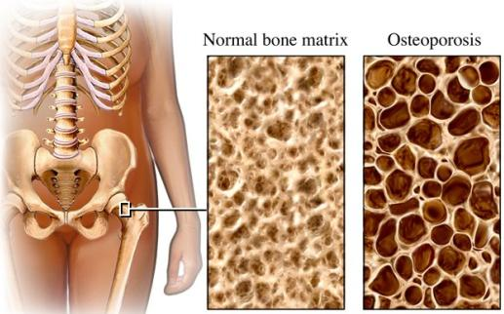

***Rysunek 1.*** *Porównanie struktury kości zdrowej i przechodzącej proces osteoporozy (Źródło [22]).*

Wiele zmian może zachodzić w strukturze kości nie tylko ze względów naturalnych, jak starzenie, ale także w przypadkach patologicznych, jak na przykład w przebieg osteoporozy. Jest to schorzenie, które charakteryzuje się ubytkiem masy kostnej we wnętrzu kości, natomiast z zewnątrz nie są obserwowane zmiany w objętości. Kość taka jest dużo bardziej łamliwa i mniej odporna na obciązenie. Dotyka ona znaczną część społeczeństwa. Statystyki mówią, że cierpi na nią 10% mężczyzn i 25% kobiet po 60 roku życia.

Kolejnym problemem jaki może mieć miejsce w takim skomplikowanej i wysoko wyspecjalizowanej strukturze kostnej to nowotwór. W tkance kostnej wyróżnia się nowotwory łagodne, obejmujące jedynie zewnętrzną warstwę kości, tworząc guzki, a także nowotwory złośliwe zajmujące całą wewnętrzną strukturę beleczkową. Kostniak – nowotwór łagodny, może przebiegać bez objawów klinicznych, pacjent może żyć i funkcjonować normalnie, a wykrycie nowotworu może nastąpić zupełnie przypadkowo w czasie standardowego badania rtg. Kostniakomięsak – nowotwór złośliwy, natomiast przedstawia objawy kliniczne: ból, obrzęki. Niszczy funkcjonalność kości i w konsekwencji prowadzi do patologicznego złamania kości, przy małych obciążeniach, które w przypadku zdrowej kości nie wykazałyby takiego następstwa.

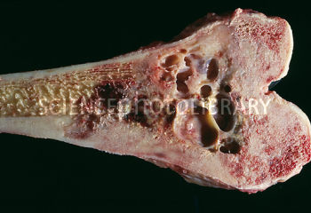

*Rysunek 2. Kostniakomięsak (Źródło [23])*

Z pomocą w takich przypadkach przychodzi nowoczesna medycyna uzbrojona w wiedzę zdobytą przez naukowców badających stałe elastyczne i parametry mechaniczne kości. W przypadku zaawansowanego zajęcia tkanki kostnej tkanką nowotworową jedyną metodą zapobieżenia dalszemu wyniszczaniu tkanki jest usunięcie zajętej tkanki z pewnym marginesem zdrowej tkanki i wprowadzenie w to miejsce implantu.

Wykonanie implantu z materiału trwałego i jak najlepiej odtwarzającego zachowanie żywej tkanki kostnej jest podstawą do zapewnienia komfortu fizycznego i psychicznego pacjentów po wykonaniu takiej operacji. By poznać wszelkie właściwości tkanki kostnej podejmuje się wykonania badań i pomiarów wyjaśniających zasadę działania tego niezwykłego mechanizmu – odkształcenia kości pod wpływem naprężeń.

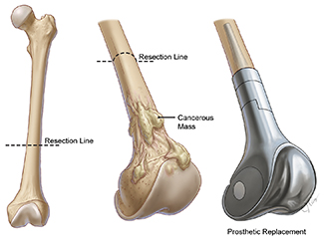

*Rysunek 3. Ustalenie miejsca wycięcia tkanki nowotworowej i założenia implantu protetycznego (Źródło [24]).*

Celem niniejszej pracy inżynierskiej jest wyznaczanie stałych elastycznych kości gąbczastej na podstawie pomiarów tomograficznych. Temat wyznaczenia stałych elastycznych dla kości nie jest tematem nowym, natomiast sposób ich wyznaczenia jest innowacyjny. Do tej pory stosowano metody ultrasonograficzne. Dzięki wykorzystaniu urządzenia do pomiarów tomograficznych Nanotomografu–GE Nanotom S otwierają się nowe możliwości na analizę całej struktury kości, w coraz to mniejszej skali, a co za tym idzie z coraz większa dokładnością. Wyznaczanie stałych elastycznych wydaje się być sprawa trywialna w przypadku metali, natomiast jeśli praca obejmuje analizę kości, okazuje się, ze jest ona już bardziej złożona.

W celu wyznaczenia stałych elastycznych kości wykonane zostaną testy wytrzymałościowe wyciętych fragmentów kości zwierzęcych. Badana kość zostanie poddana pomiarom tomograficznym mającym na celu określenie jej struktury wewnętrznej. Dane tomograficzne posłużą do wyznaczenie porowatości, oraz w przyszłości innych parametrów strukturalnych takich jak : połączeniowość, współczynniki anizotropii itp. Kość będzie ściskana w 3 prostopadłych kierunkach przy pomocy miniaturowej maszyny wytrzymałościowej podczas pomiaru tomograficznego. Otrzymane anizotropowe moduły Younga zostaną skorelowane z parametrami strukturalnymi oraz porównane z danymi literaturowymi.

W pierwszym rozdziale przybliżona zostanie budowa kości wraz z opisem gojenia złamań i przebudowy tkanki. W drugim rozdziale przedstawiona będzie tematyka parametrów materiałowych branych pod uwagę podczas analizy kości. W trzecim rozdziale opisana zostanie szczegółowo metoda wykonywania badań. Następnie przedstawiona będzie procedura przygotowania kości do pomiarów, a po niej opisana zostanie statyczna próba ściskania. Szósty rozdział zostanie poświęcony zaznajomieniu czytelnika z programem do obróbki obrazów ImageJ. W siódmym rozdziale przedstawiona zostanie analiza danych eksperymentalnych otrzymanych po wykonaniu wszystkich opisanych wcześniej metod i zastosowaniu odpowiednich programów do obróbki tych danych. Ósmy rozdział to podsumowanie wszystkich danych i przedstawienie ich w sposób, który w przejrzysty i jasny sposób daje obraz w jaki sposób umiejscowienie kości, część kości, wiek czy kierunek nacisku wpływa na zmiany w wartościach parametrów mechanicznych.

# Budowa i funkcje kości

Tkanka kostna jest wyjątkowym rodzajem tkanki łącznej, w której to związki nieorganiczne występują w postaci kryształów. Daje to podstawy do zaliczenia jej do grona: tkanek zmineralizowanych, zwanych tez twardymi. Mimo dominacji istoty międzykomórkowej, tkanka kostna, w przeciwieństwie do chrząstki wykazuje żywy metabolizm. Jest ona głównym składnikiem kości (w rozumieniu anatomicznym).

***Istota międzykomórkowa tkanki kostnej***

Zbudowana jest ze składników organicznych (30-35% masy, objętościowo znacznie więcej) i fazy nieorganicznej (65-70% masy). Cześć organiczna tworzą włókna kolagenowe (90% składu, kolagen[1] typu I) i macierz złożona z proteoglikanow[2] (głownie dekoryn[3] i biglikanow), białek niekolagenowych, m.in. osteonektyny[4] i osteokalcyny[5], fosfoprotein (osteopontyna[6]), sialoprotein[7], niektórych lipidów i białek, których uwolnienie w czasie lizy kości prowadzi do rekrutacji osteoblastów i nasilenia osteogenezy (białka morfogenetyczne kości).

Faza nieorganiczna zbudowana jest głownie z fosforanów wapnia tworzących kryształy izomorficzne z dwuhydroksyapatytami[8]. Ponieważ jony wapniowe, reszty fosforanowe i grupy hydroksylowe mogą być podstawione przez inne jony lub reszty o podobnych cechach fizykochemicznych, tkanka kostna może gromadzić wiele różnych pierwiastków. Kryształy tkanki kostnej są bardziej drobne (40x20x10nm), ich rozmiary leżą w przedziale wielkości cząsteczek białkowych.

Istota międzykomórkowa grupuje się w blaszki – podstawowe jednostki strukturalne tkanki kostnej. Blaszka kostna zbudowana jest z cienkich włókien kolagenowych, wzajemnie przeplatających się, ale nietworzących pęczków i spojonych istota podstawowa. Są one ułożone w sposób przestrzennie zorientowany (osia długa wzdłuż włókien kolagenowych), a z kolagenem wiąże je osteonektyna. Występują dwa rodzaje blaszek ułożonych zazwyczaj naprzemiennie: blaszki o gęstym układzie włókien oraz blaszki o luźnym układzie włókien. Pierwsze są cieńsze, ich grubość wynosi ok. 2um i w świetle spolaryzowanym[9] wykazują dwójłomność[10] (klasycznie opisywane jako blaszki o okrężnym przebiegu włókien). Zróżnicowanie blaszek wynika z fazowego tworzenia istoty międzykomórkowej przez komórki krwiotwórcze.

**Komórki tkanki kostnej**

***Komórki prekursorowe (osteogenne) –*** w okresie rozwoju szkieletu przypominają wyglądem komórki mezenchymalne[11], w dojrzalej kości występują w okostnej, śródkostnej, wyścielają kanały Haversa[12] i pokrywają beleczki kostne w postaci jednej warstwy spłaszczonych komórek (komórki wyścielające); dodatkowym źródłem komórek osteogennych jest szpik kostny. Pod wpływem bodźców indukujących tworzenie tkanki kostnej dzielą się i różnicują w osteoblasty (w przypadku niskiego ciśnienia parcjalnego tlenu mogą różnicować się w chondroblasty).

***Osteoblasty*** – są komórkami produkującymi składniki organiczne blaszek kostnych i uczestniczą w procesie ich mineralizacji. Jadro osteoblastów zawiera wyraźne jąderko, a w zasadochłonnej cytoplazmie występuje silnie rozwinięta siateczka szorstka i aparat Golgiego. Osteoblasty leżą na powierzchni zewnętrznej tworzących się blaszek kostnych i kontaktują się z wypustkami osteocytów obecnych w najbliżej położonych jamkach. Po wytworzeniu włókien i macierzy, którymi się obmurowują, przechodzą w osteocyty, których organelle ulegają stopniowej redukcji.

Czynność osteoblastów (ich rekrutacje i aktywność wydzielnicza) stymulują hormony: parathormon[13], hormon wzrostowy, hormon tarczycy, a także metabolity witaminy D, liczne cytokiny, w tym czynniki wzrostu i różnicowania produkowane przez komórki tkanki szpikowej oraz niektóre prostaglandyny, natomiast hamują kortykosterydy[14]. Osteoblasty wspomagają również resorpcje kości poprzez wydzielanie kolagenazy i stymulacje tworzenia osteoklastów.

***Osteocyty*** – stanowią podstawowy typ komórek występujących w dojrzalej tkance kostnej (ok. 2-3 x 104/mm3 tkanki). Zlokalizowane są w jamkach leżących w obrębie blaszek o luźnym utkaniu włókien, są spłaszczone i kształtem przypominają pestkę śliwki. Posiadają liczne wypustki, którymi kontaktują się z wypustkami komórek sąsiednich za pośrednictwem połączeń typu neksus[15]. Wypustki osteocytów leżą w kanalikach kostnych przebijających blaszki i są otoczone cienkim mankietem niezmineralizowanej istoty międzykomórkowej.

Ogólna powierzchnia jamek i kanalików przekracza 5000m2 i jest miejscem intensywnej wymiany jonów wapniowych miedz tkanka kostna a warstewka uwodnionej istoty podstawowej, otaczającej komórki i ich wypustki; pozwala to na efektywne utrzymywanie homeostazy wapniowej. Siły mechaniczne działające na kość ściskają kryształy hydroksyapatytowe, co prowadzi do generowania słabego prądu elektrycznego. Otwiera on zależne od potencjału kanały Ca2+ w błonie osteocytów, a fala pobudzenia przenosi się na inne osteocyty i osteoblasty poprzez liczne polaczenia typu neksus. Towarzyszy temu wydzielanie przez osteocyty czynników regulujących czynność osteoklastów. Mechanizm ten indukuje przebudowę kości i sprawia, ze układ jej struktur jest zgodny z kierunkiem działania obciążeń mechanicznych.

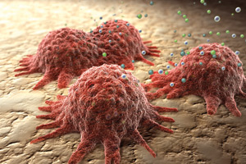

*Rysunek 4. Osteoblast (Źródło: [1]).*

***Osteoklasty*** – są dużymi komórkami, wielkości do 100um, zawierającymi kilka, a nawet kilkadziesiąt jader. Ich wyposażenie cytoplazmatyczne przypomina aktywną formę makrofaga, szczególnie liczne są pęcherzyki hydrolazowe i lizosomy. Osteoklast jest komórka spolaryzowana, w jego części zwróconej do kości można wyróżnić 3 obszary:

1) powierzchniowy, wykazujący liczne, gęsto ułożone pofałdowania błony komórkowej, tworzące tzw. Brzeżek koronkowy, który wybitnie zwiększa powierzchnie aktywnego osteolitycznie obszaru komórki i zawiera anhydrazę węglanową[16];

2) również powierzchniowa strefę gładką pozbawiona pofałdowań, która jest bogata w integryny[17], zapewniające ścisłe polaczenie komórki z istota międzykomórkową. Otacza ona i uszczelnia rejon z brzeżkiem koronkowym, zapewniając w ten sposób utrzymanie odpowiedniego mikrośrodowiska dla osteolizy; w strefie tej brak jest organelli, natomiast występują liczne filamenty aktynowe;

3) leżący pomiędzy brzeżkiem koronkowym a jadrami obszar cytoplazmy bogatej w ziarnistości i wakuole. Cytoplazma po przeciwnej stronie jader zawiera większość siateczki śródplazmatycznej oraz mitochondria.

Aktywne osteoklasty leżą w zagłębieniach kości zwanych zatokami erozyjnymi. Aktywacja komórki przejawia się jej przylgnięciem do tkanki kostnej oraz zwiększeniem przemian tlenowych i beztlenowych, które prowadza do powstają pośrednich metabolitów stanowiących źródło protonów. Głównym zadaniem osteoklastów jest resorpcja kości. Proces ten można umownie podzielić na kilka etapów. W pierwszym osteoklast przylega do kości i poprzez wydzielanie protonów wywołuje lokalne zakwaszenie co prowadzi do rozpuszczenia składników nieorganicznych. Odsłonięte w ten sposób składowe organiczne są w drugim etapie częściowo trawione przez wydzielone na zewnątrz enzymy lizosomowe. W trzecim etapie dochodzi do fagocytozy pofragmentowanych struktur organicznych i ich ostatecznej wewnątrzkomórkowej degradacji.

Osteoklasty powstają przez fuzje wspólnych z monocytami komórek prekursorach szpiku (CFU-GM), nie zawierają jednak typowych dla makrofagów receptorów powierzchniowych związanych z funkcjami immunologicznymi. Aktywność osteoklastów jest regulowana działaniem hormonów i czynników produkowanych lokalnie. Bezpośrednie działanie hamujące maja kalcytonina i estrogeny (osteoklasty posiadają dla nich receptory), pośrednie – produkowana przez osteoblasty osteoprotegryna[18]. Parathormon i metabolity witaminy D3 działają stymulująco również za pośrednictwem osteoblastów, syntezujących pod ich wpływem czynniki powodujące powstanie osteoklastów z prekursorów lub pobudzające ich aktywność. Na czynność osteoklastów wpływają także komórki otoczenia (szpiku) produkujące zarówno stymulatory, jak i czynniki hamujące.

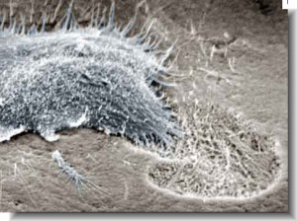

*Rysunek 5. Osteoklast (Źródło: [2])*

## 1.1. Istota zbita

Tworzy trzony kości długich i stanowi zewnętrzna warstwę nasad oraz wszystkich kości płaskich. Większość blaszek kości zbitej układa się koncentrycznie wokół kanałów naczyniowych, tworząc osteony (systemy Haversa). Osteony ułożone są swą osia długą zgodnie z osia długą kości i maja postać walców o długości od kilku mm do 2-3cm (zależnie od długości naczynia biegnącego w kanale). Średnica osteonu wynosi 100-300um i zależy od średnicy kanału (20-100um) oraz ilości otaczających go blaszek (zazwyczaj 6-15). Kolejne blaszki są typu gęstego i luźnego; w tych ostatnich znajdują się jamki, natomiast przez blaszki gęste przechodzą łączące je kanaliki. Powstaje w ten sposób system komunikacyjny umożliwiający przepływ metabolitów od kanałów Haversa, a ściślej od przebiegającego w nim naczynia, od obwodowych części osteonu. W jamkach zlokalizowane są osteocyty, a w kanalikach łączące je wypustki.

Oprócz blaszek systemowych tworzących osteony w kości zbitej występują:

* blaszki międzysystemowe, które wypełniają przestrzenie miedzy osteonami i powstają w wyniku stale zachodzącej przebudowy kości; proces ten polega na niszczeniu jednych struktur (np. Osteonów) i tworzeniu w ich miejsce nowych. Zapewnia to pule łatwo dostępnych jonów wapniowych, które są mobilizowane przez osteocyty, ze słabo zmineralizowanej, nowo utworzonej istoty międzykomórkowej;
* blaszki podstawowe zewnętrzne, leżące w kilku podkładach pod okostna;
* blaszki podstawowe wewnętrzne, otaczające kość od strony jamy szpikowej. Kość zbita pokryta jest okostna. Stanowi ona ciągłą błonę, nie występuje jedynie w obrębie stawów. Okostna zbudowana jest z dwóch warstw: warstwę zewnętrzną tworzy zbita tkanka łączna, od której odchodzą włókna zakotwiczone okostna do kości (włókna Sharpeya), natomiast warstwa wewnętrzna jest luźniejsza, zawiera liczne naczynia i komórki macierzyste (osteogenne), które mogą się różnicować w osteoblasty.

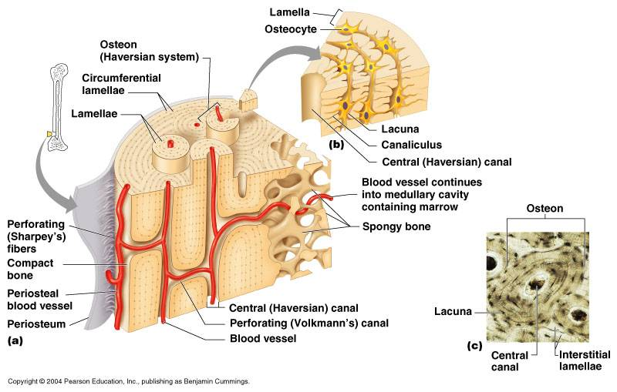

*Rysunek 6. Budowa kości zbitej. A. Fragment trzonu kości długiej: blaszki systemowe tworzące osteon; blaszki międzysystemowe; blaszki podstawowe wewnętrzne i zewnętrzne; kanał Haversa; kanał odżywczy; okostna. B. Wycinek osteonu: kanał Haversa; blaszki kostne; jamka kostna z odchodzącymi od niej kanalikami kostnymi. C. Osteon (Źródło [3]).*

## 1.2. Istota gąbczasta

Występuje w nasadach kości długich oraz tworzy śródkoście w kościach płaskich. Zbudowana jest z beleczek kostnych utworzonych przez równolegle ułożone blaszki kostne, wraz z osteocytami. Grubość beleczek jest niewielka, stad osteocyty są odżywiane poprzez kanaliki bezpośrednio od naczyń szpiku, który wypełnia przestrzenie pomiędzy beleczkami. Beleczki są pokryte komórkami osteogennymi albo osteoblastami tworzącymi ciągłą warstwę. W miejscu jej przerwania dochodzi do natychmiastowej resorpcji kości.

## 1.3. Tworzenie tkanki kostnej (kostnienie)

Wyróżniamy dwa rodzaje kostnienia: kostnienie na podłożu mezenchymatycznym i kostnienie na podłożu chrzestnym. W obu przypadkach tkanka kostna powstaje z mezenchymy, a okresowa obecność chrząstki tworzącej pierwotny szkielet pozwala jedynie na zwiększenie szybkości procesu.

* + 1. Kostninie na podłożu mezenchymatycznym (błoniastym) dotyczy większości kości płaskich i można je umownie podzielić na kilka etapów:

1. W mezenchymie powstają silnie unaczynione obszary, w których skupiają się komórki utrzymujące polaczenia za pomocą wypustek.
2. Komórki rozpoczynają produkcje kwasochłonnej istoty międzykomórkowej ułożonej w pasma (jest to pierwszy sygnał tworzenia kości).
3. Niezróżnicowane komórki układają się na powierzchni pasm, różnicują się w osteoblasty i produkują włókna oraz macierz, ulegające prawie natychmiast mineralizacji. Osteoblasty zostają obmurowane i przekształcają się w osteocyty – w ten sposób powstają pierwsze beleczki.
4. Na obwodzie tworzonej kości proces pogrubiania beleczek prowadzi do powstania zwartej struktury kostnej, mieszczącej jednak naczynia. W ten sposób powstaje zbita tkanka tworząca powierzchnię kości.
5. W części środkowej wzrost beleczek na grubość zostaje zahamowany, przestrzenie miedzy nimi wypełnia tkanka szpikowa i powstaje kość beleczkowa tworząca śródkoście.

Pierwsza formowana kość zbudowana jest z grubych włókien kolagenowych o nieregularnym przebiegu i nosi nazwę kości plecionkowej. W okresie wzrostu ulega ona przebudowie w drobnowłóknistą kość blaszkowata/ przy formowaniu blaszki, regularnie ułożone osteoblasty wykazują dwie fazy czynnościowe, w pierwszej zachodzi intensywna synteza kolagenu (blaszka gęsta), w drugiej czynność ta zostaje ograniczona i tworzona jest blaszka luźna, w obrębie której komórka zostaje jako osteocyt.



*Rysunek 7. Kostnienie na podłożu mezenchymatycznym; pierwotna, niezmineralizowana istota międzykomórkowa kości kropkowana, zmineralizowana czarna. A. Mezenchyma: km-komórki mezenchymalne; n-naczynia krwionośne. B. Początkowy okres powstania beleczek; ob.-osteoblasty. C. Zmineralizowana beleczka pogrubiana przez osteoblasty (ob.), w jamkach leżą osteocyty (oc). D. Beleczka ulegająca przebudowie : ok-osteoklast. (Źródło [4])*

Wzrost i modelowanie (zmiana krzywizn kości płaskich) zachodzi wyłącznie przez apozycje (dobudowanie), zależna od czynności osteoblastów połączonej z osteolitycznym działaniem osteoklastów.

* + 1. Kostnienie na podłożu chrzestnym (wewnątrzchrzęstne).

Podlegają mu kości kończyn, podstawy czaszki, kręgów oraz miednicy. Najłatwiej je prześledzić na przykładzie kostnienia kości długich.

W okresie embrionalnym model kości długiej zbudowany jest z chrząstki szklistej. Proces prowadzący do zbudowania na jej miejscu tkanki kostnej składa się z kilku etapów:

1. W centralnej części trzonu komórki chrzestne zaczynają degenerować, co przejawia się powiększeniem ich rozmiarów, silna wakualizacja cytoplazmy i gromadzeniem glikogenu. Uciśnięta istota międzykomórkowa ulega mineralizacji, a komórki chrzestne rozpadowi; powstaje tzw. **pierwotny punkt kostnienia.** Jednocześnie zwiększa się unaczynienie ochrzęstnej trzonu, przekształca się ona w okostna. Jej komórki podejmują czynność osteogenna, co prowadzi do wytworzenia na powierzchni chrząstki mankietu kostnego i umożliwia dalsze jej odżywianie.
2. Od okostnej wnika do przestrzeni po rozpadłych chondrocytach pęczek naczyń wraz z tkanka mezenchymalna. Jej komórki różnicują się w osteoblasty, osadzają na zmineralizowanych fragmentach macierzy chrzestnej i rozpoczynają produkcje „kostnej” istoty międzykomórkowej ulegającej natychmiast wapnieniu. Powstają pierwotne beleczki kostne.
3. Proces degradacji chrząstki i odkładania substancji kostnej na jej zwapniałych pozostałościach przesuwa się ku nasadom. Osteoklasty podążające niejako w drugiej linii niszczą powstałe wcześniej beleczki. W ten sposób powstaje i powiększa się jama szpikowa, zasiedlana przez komórki układu krwiotwórczego.
4. Na granicy trzonu i nasady chrząstka tworzy tzw. plytke wzrostowa, na która składa się kilka stref ułożonych poprzecznie w stosunku do długiej osi kości. Idąc od nasady, jest to chrząstka: (a) spoczynkowa, (b) intensywnie dzieląca się (o płaskich komórkach ułożonych jak monety w rulonie), (c) dojrzała, (d) degenerująca. Ostatnia strefa (e), tzw. Beleczki kierunkowe, to zwapniałe pozostałości chrząstki, na których osadzają się osteoblasty.
5. W nasadach powstają **wtórne punkty kostnienia,** a chrząstka utrzymuje się tylko w płytkach wzrostowych. Jej intensywne podziały odsuwają nadal nasady od trzonu, co umożliwia dalszy wzrost kości na długość, w ciągu całego procesu dochodzi do pogrubiania (przez apozycje) mankietu kostnego trzonu z jednoczesna liza kości od wewnątrz, co powoduje wzrost kości na długość i poszerzenie jamy szpikowej.
6. Zanik chrząstek w płytkach wzrostowych powoduje kostne polaczenie nasad i trzonu oraz ustanie wzrostu kości na długość.

Wzrost kości przyspiesza hormon wzrostu (działający poprzez produkowane w wątrobie somatomedyny[19]) oraz hormony tarczycy. Zwiększają one tempo podziałów chondrocytów w płytce wzrostowej, a także ich dojrzewanie i zdolność do syntezy białek. Działanie hamujące maja hormony płciowe i niedobory witamin, zwłaszcza C i D.



*Rysunek 8. Kostnienie na podłożu chrzestnym. A-G. Kolejne stadia tworzenia tkanki kostnej; chrząstka szklista-kropkowana; chrząstka zwapniała-czarna; tkanka kostna-kreskowana; m-mankiet kostny; pn-pęczek naczyniowy; pw-płytka wzrostowa; nn=naczynia zaopatrujące nasady; nt-naczynia zaopatrujące trzon; on-ognisko kostnienia nasady. H. Plytka wzrostowa: 1 – chrząstka strefy spoczynkowej, 2 – kolumny chondrocytów strefy wzrostowej, 3 – chondrocyty dojrzale, 4 – strefa degenerujących chondrocytów i mineralizacji istoty międzykomórkowej, 5 – beleczki kierunkowe pokryte osteoblastami. (Źródło [4])*

* + 1. Mechanizmy odpowiedzialne za procesy mineralizacji

Mineralizacja polega na powstawaniu w podłożu organicznym kryształów nieorganicznych (biomineralizacja). W procesie tym występują dwie fazy: (1) nukleacja (powstaje jadra krystalizacji) oraz (2) wzrost kryształów i ich przebudowa.

Powstanie kryształów wymaga zapewnienia lokalnych, odpowiednio wysokich stężeń jonów fosforanowych i wapniowych. W stworzeniu takich warunków biorą udział zarówno komórki (chondrocyty i osteoblasty), jak i składniki istoty międzykomórkowej. Bezpośrednio przez pojawieniem się kryształów chondrocyty gromadzą intensywnie wapń w mitochondriach. Następnie w okresie degradacji tych komórek dochodzi do tworzenia tzw. **pęcherzyków macierzy.** Są to odszczepione od chondrocytów drobne fragmenty obłonionej cytoplazmy, leżące wolno w istocie podstawowej, wykazujące aktywność fosfatazy[20] zasadowej, pirofosfatazy i Ca2+-zależnej ATPazy oraz białek z grypy aneksyn[21]. Pęcherzyki maja zdolność gromadzenia jonów wapnia (uwalnianych w tym czasie z mitochondriów) oraz grup fosforanowych (w formie kompleksów wapń-fosforan nieorganiczny-lipid i w postaci wolnych jonów odszczepianych przy udziale fosfataz). Zawarte w nim aneksyny tworzą kanały wapniowe otwierane zmiana potencjału. Zapewnia to osiągniecie stężenia obu jonów umożliwiającego precypitacje fosforanów wapnia. Zainicjowanie krystalizacji wymaga nukleatorów, które wyobrazić sobie można jako lokalne obszary wiążące jony w ten sposób, ze ich zagęszczenie i układ zbliżone są do mającej powstać sieci krystalicznej materiału. Najbardziej efektywnym nukleatorem jest sialoproteina II. Pierwsze depozyty maja niedoskonała strukturę krystaliczna i dopiero w drugiej fazie ulegają przebudowie do znacznie bardziej stabilnych kryształów hydroksyapatytowych.

Pęcherzyki macierzy tworzone są także przez osteoblasty, a niekiedy i inne komórki, np. w przypadku patologicznej mineralizacji tkanek miękkich.

Udział składników istoty międzykomórkowej w procesie biomineralizacji jest dwojaki. Jedne sprzyjają nukleacji lub wzrostowi kryształów i ich stabilizacji, inne hamują proces tworzenia kryształów. Do pierwszych w chrząstce należą: chondrokalcyna i wolne łańcuchy propeptydowe[22] kolagenu typu II, w kości zaś: sialoproteiny, kolagen, białka zawierające kwas gamma-karboksyglutaminowy (osteoklacyna i inne), osteonektyna, fosfoproteiny i kompleksy Ca-fosforan-fosfolipid. Do drugich, mających działanie hamujące (szczególnie w przypadku mineralizacji chrząstki), należą niektóre proteoglikany o wysokiej zawartości usiarczanowanych glikozaminoglikanow (agrekany), które z tego powodu są częściowo eliminowane, przy udziale enzymów wydzielanych przez degenerujące chondrocyty, z obszaru podległego wapnieniu.

W tkankach twardych proces biominerealizacji zachodzi prawie równocześnie z tworzeniem matrycy organicznej. Korelacja tych zjawisk zależy od wspólnego działania wymienionych już wcześniej hormonów i witamin nasilających produkcje istoty komórkowej.

## 1.4. Przebudowa tkanki kostnej

Tkanka kostna ulega w ciągu całego życia stałej przebudowie, w trakcie której niszczenie kości jest ściśle powiązane z jej tworzeniem. W okresie wzrostu przeważa proces kosciotworzenia, w wieku starszym proces osteolizy, co może doprowadzić do znacznego osłabienia mechanicznego kości (osteoporoza[23]). Przebudowa zachodzi znacznie szybciej w kości gąbczastej niż w kości zbitej, ze względu na większą powierzchnie kontaktu z naczyniami. Powstawanie nowej tkanki kostnej poprzedza faza jej resorpcji. W kości beleczkowej oba procesy odbywają się na powierzchni beleczek. W kości hawersjanskiej osteoklasty tworzą tunel, którego przebieg wyznaczają obciążenia mechaniczne, a średnica odpowiada mającemu powstać nowemu osteonowi. W trakcie resorpcji kosci zostają z niej uwolnione białka morfogenetyczne MBP 1-7 (MBP-1 ma fragment identyczny z naskórkowym czynnikiem wzrostu, pozostałe odpowiadają transformującym czynnikom wzrostu beta), które indukują przekształcenie komórek osteogennych w osteoblasty i pobudzają je do produkcji blaszek kostnych, wypełniających tunel w ten sposób, ze kolejne warstwy układają się od zewnątrz do srodka powstającego osteonu. Cały proces trwa ok. 3 miesięcy, przy czym faza osteolizy jest znacznie krótsza od fazy kosciotworzenia. W ustroju funkcjonuje jednocześnie ok. 2 mln jednostek przebudowy kości.



*Rysunek 9. Przebudowa kości zbitej (jednostka przebudowy), drazenie tunelu i tworzenie nowego osteonu; s-stożek tnący, (strzalka pokazuje kierunek drążenia tunelu przez osteoklasty (1)); n-naczynie otoczone wiotka tkanka łączna z komórkami osteogennymi (2); 3 – osteoblasty; 4 – nowo utworzone blaszki z osteocytami; 5 – płaskie komórki wyścielające kanał Haversa nowego osteonu; k – stara kość. II. Gojenie złamania kości długiej. A – wczesny etap procesu: 1 – żywa kość, 2 – kość obumarła, 3 – komórki osteogenne, 4 – kostnina, 5 – beleczki kostne powstające miedzy odłamami, 6 – beleczki zewnętrzne. B – dalsze zaawansowanie procesu gojenia. (Źródło [4])*

## 1.5. Gojenie złamań

W miejscu złamania powstaje skrzep, który następnie ulega resorpcji przy udziale makrofagów; jednocześnie ulegają rozpuszczeniu odcinki kości zawierające martwe osteocyty. Potem dochodzi do proliferacji[24] prekursorów osteoblastów występujących w okostnej, śródkostnej oraz w szpiku. Rozpoczynają one produkcje pierwotnej tkanki kostnej noszącej nazwę kostniny. W przypadku znacznej odległości odłamów i braku unieruchomienia kostnina jest szczególnie obfita i towarzyszy jej znaczna ilość chrząstki. Następnie dochodzi do formowania zarówno na podłożu mezenchymatycznym, jak i chrzestnym blaszkowatej tkanki kostnej, ulegającej później przebudowie w celu najlepszego sprostania obciążeniom mechanicznym.

Duże ubytki kostne mogą być zastąpione odpowiednio przygotowanymi wszczepami kostnymi. Mimo ze są one martwe i nie zawierają komórek, ułatwiają gojenie na drodze: (1) zajmowania miejsca dla mającej powstać kości i zmniejszenia obszaru, który inaczej musiałby zostać wypełniony kostniwem, (2) uwalniania białek morfogenetycznych kości z rozpuszczonego wszczepu, co prowadzi do rekrutacji osteoblastów i nasilenia produkcji kostniny głownie w obszarze ograniczonym do rejonu złamania (wszczepu).

# Podstawowe pojęcia z wytrzymałości materiałów

## 2.1. Naprężenia i odkształcenia

Kość mimo swych biologicznych funkcji i bycia w pełni żywa tkanka jest również materiałem. I tak jak każdy materiał może podlegać naprężeniom oraz odkształceniom.

Naprężenie jednego paskala definiowane jest jako stosunek siły jednego niutona działającej na powierzchnię jednego metra kwadratowego. Naprężenia w ciele zależą od wzajemnego położenia elementarnych cząsteczek ciała poddanego działaniu sił zewnętrznych. Jest definiowane jako iloraz siły będącej reakcją na obciążenia zewnętrzne i powierzchni, na której ta siła działa, wyróżnia się dwa główne rodzaje naprężenia, w zależności od kierunku działania siły:

|  |  |  |
| --- | --- | --- |
|  | $$σ=\frac{F}{S}$$ | (2.1) |

gdzie:

$σ$-naprezenie normalne (stress) [Pa]

F-siła [N]

S-pole przekroju [m2]

|  |  |  |
| --- | --- | --- |
|  |  | (2.2) |

gdzie:

$τ$-naprezenie styczne (stress) [Pa]

F-siła [N]

S-pole przekroju [m2]

Bryla materialna obciążona układem sil (siły zewnętrzne, reakcje), będących w równowadze, została rozcięta myślowo na dwie części przekrojem α- α.

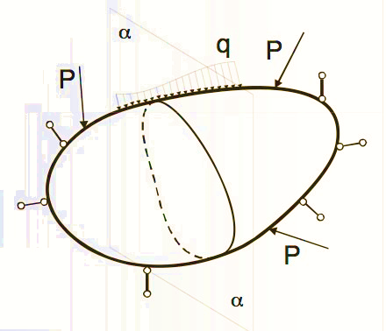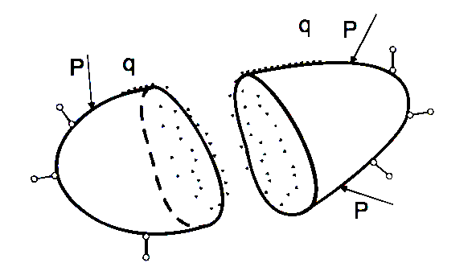

*Rysunek 10. Bryla rozcięta na dwie części przekrojem α- α oraz napięcia rozciętej bryły*

W przypadku bryły będącej w spoczynku zewnętrzne oddziaływania musza by w równowadze statycznej. Oddziaływanie odciętego fragmentu modeluje obciążenie przyłożone w sposób ciągły do płaszczyzny α- α, nazywane naprężeniami.

Na powierzchniach odciętej bryły również występują naprężenia, które przedstawione są poniżej na przykładzie prostopadłościanu, na który oddziałuje bryła. Jeżeli wymiary prostopadłościanu przyjmie się jako dążące do zero, to naprężenia na powierzchniach tego fragmentu można przedstawić w formie trzech obciążeń o kierunkach wzajemnie do siebie prostopadłych: jeden kierunek prostopadły do powierzchni i dwa kierunki prostopadłe do siebie, ale równoległe do powierzchni.

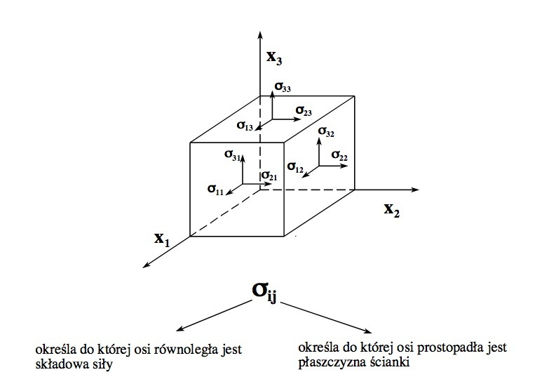

*Rysunek 11. Siły działające na ścianki jednostkowego sześcianu definiują składowe tensora naprężenia, σij. Pierwszy wskaźnik (i) definiuje kierunek, wzdłuż którego działa sila, zas drugi (j) – os do której jest prostopadła płaszczyzna ścianki, w której działa siła.*

Składowe σij tworzą tensor naprężeń II rzędu. Rozróżniamy składowe normalne i ścinające tensora naprężeń, przy czym:

σ11, σ22, σ33 – są składowymi normalnymi,

σ13, σ13, σ23 – są składowymi ścinającymi.

Tensor naprężeń przedstawiany jest często w postaci macierzy:

|  |  |
| --- | --- |
| $$σ_{ij}=\left[\begin{matrix}σ_{11} & σ_{12} & σ_{13} \\ σ_{21} & σ_{22} & σ_{23} \\ σ_{31} & σ_{32} & σ_{33}\end{matrix}\right]$$ | (2.3) |

Znając tensor naprężeń można wyliczyć całkowitą sile działającą na dowolny płat powierzchni. Chcąc dla przykładu wyliczyć sile działająca na powierzchnie ABC. Wektorem normalnym do tej powierzchni jest powierzchnia ΔS, której wartość jest równa powierzchni. Składowymi wektora są rzuty powierzchni ABC, czyli ΔS1, ΔS2, ΔS3.

Dowolna składowa tej siły wynosi:

|  |  |
| --- | --- |
| $$F_{i}=σ_{ij}{ΔS}_{j}$$ | (2.4) |

Co oznacza, ze na cały płat powierzchni działa siła:

|  |  |
| --- | --- |
| $$\left[F\right]=\left[σ\right]∙[ΔS]$$ | (2.5) |

gdzie, siła i powierzchnia to wektory kolumnowe, natomiast tensor naprężeń to macierz 3x3.

Ogólnie dla wektora siły transformację definiuje się:

|  |  |
| --- | --- |
| $$F_{i}^{'}=a_{ik}∙F_{k}$$ | (2.6) |

gdzie $a_{ik}$ sa cosinusami kierunkowumi, definiującymi orientacje ukladow względem siebie końcowego od początkowego.

W przypadku, gdy tensor naprężeń ma jedynie składowe główne różne od zera, to są to naprężenia normalne:

1. rozciąganie

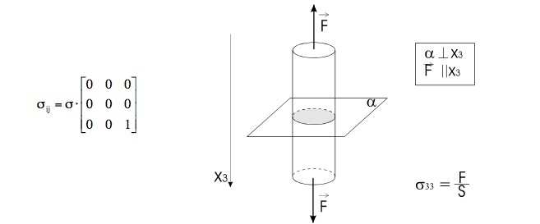

*Rysunek 12. Rozciąganie w kierunku osi x3. Przekrojem poprzecznym próbki jest powierzchnia S.*

1. ściskanie

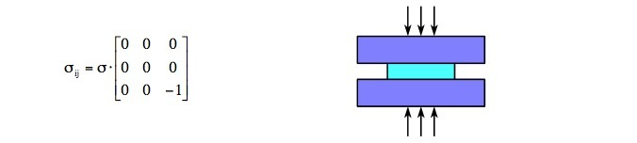

*Rysunek 13. Ściskanie w kierunku osi x3.*

Natomiast, gdy główne składowe są zerowe, a inne są różne od zera, wtedy są to naprężenia styczne.

1. ścinanie

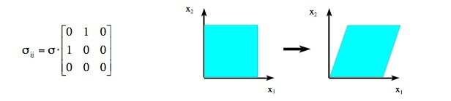

*Rysunek 14. Ścinanie. Zamiana sześcianu w równoległościan.*

Odkształceniem nazywamy chwilową lub trwałą zmianę wymiarów danego ciała lub jego części wywołaną przyłożonym do niego obciążeniem. Wyróżnia się dwa główne rodzaje odkształceń w zależności od rodzaju naprężenia, które je powoduje.

|  |  |
| --- | --- |
| $${ε=\frac{Δl}{l_{0}}}_{}$$ | (2.7) |

gdzie:

$ε$-odksztalcenie normalne (strain) [bezwymiarowe]

$Δl$-zmiana dlugosci [m]

$l_{0}$-poczatkowa długość [m]

|  |  |
| --- | --- |
| $${γ=\frac{Δl}{l_{0}}}_{}$$ | (2.8) |

gdzie:

$γ$-odksztalcenie typu sheer, styczne (strain) [bezwymiarowe]

$Δl$-zmiana dlugosci [m]

$l_{0}$-poczatkowa długość [m]

Dlatego też wyróżnia się różne rodzaje odkształceń: rozciąganie i ściskanie oraz ścinanie. Zdefiniowane jest ono jako odkształcenie ciała spowodowane naprężeniem stycznym do jego powierzchni, tak jak to przedstawiono na rysunku 15.



*Rysunek 15. Różne rodzaje odkształceń pod wpływem naprężeń (1) rozciągania, (2) ściskanie, (3) ścinanie*

***Parametry materiałowe***

Wielkościami, które opisują mechaniczne właściwości kości takie jak: sprężystość, wytrzymałość czy plastyczność są moduł Young’a, współczynnik Poisson’a, a także moduł Kirchhoffa. Określenie ich wartości w różnych kierunkach jest niezbędne do odpowiedniego opisu własności kości jako całości.

Sprężystość określa moduł odkształcalności liniowej lub inaczej moduł sprężystości podłużnej, czyli **Moduł Young’a.** Wyraża on stosunek naprężenia materiału, do odkształcenia, spowodowanego tym naprężeniem.

|  |  |
| --- | --- |
| $$E=\frac{σ}{ε}$$ | (2.7) |

gdzie:

$σ$-naprezenie normalne (stress) [Pa]

$ε$-odksztalcenie (strain) [bezwymiarowe]

Jednostka modułu Young’a jest paskal [Pa], czyli N/m2.

Kolejnym parametrem jest **współczynnik Poisson’a.** Nie jest on parametrem opisującym sprężystość materiału, a jedynie sposób w jaki on się odkształca. Jest wielkością bezwymiarowa, określająca stosunek odkształcenia poprzecznego od odkształcenia podłużnego przy osiowym stanie naprężenia:

|  |  |
| --- | --- |
| $$ν=\frac{ε_{m}}{ε_{n}}$$ | (2.8) |

gdzie:

$ν$-wspolczynnik Poisson’a [bezwymiarowy]

$ε_{m}$-odksztalcenie w kierunku m

$ε_{n}$-odksztalcenie w kierunku n – prostopadle do m



*Rysunek 16. Opis parametrów wraz z odpowiednimi wzorami*

Ostatnim ważnym parametrem jest **moduł Kirchhoffa**  - moduł odkształcalności postaciowej lub moduł sprężystości poprzecznej. Podobnie jak moduł Young’a określa on sprężystość materiału i jego jednostka jest paskal. Uzależnia on odkształcenie postaciowe od naprężenia ścinającego:

|  |  |
| --- | --- |
| $$G=\frac{τ}{γ}$$ | (2.9) |

gdzie:

G-moduł Kirchhoffa [Pa]

$τ$-naprezenie scinajace (typu sheer) [Pa]

$γ$-odksztalcenie postaciowe [bezwymiarowe]

Dla ciał izotropowych (własności mechaniczne jednakowe we wszystkich kierunkach) istnieje bezpośrednie powiazanie miedzy tymi wszystkimi parametrami określone równaniami :

|  |  |
| --- | --- |
| $$G=\frac{E}{2(1+ν)}$$ | (2.10) |
| $$E=2G(1+ν)$$ | (2.11) |

*Uogólnione prawo Hooke’a*

**Układ** **liniowo sprężysty Clapeyrona**

Robert Hooke podał następującą, pierwotna postać prawa liniowej sprężystości: *ut tensio sic vis,*  czyli takie wydłużenie jaka siła. W klasycznej teorii sprężystości nadano temu prawu bardziej precyzyjna, dwojaka formę, określającą w ciele sprężystym liniowe związki miedzy przemieszczeniami, a silami bądź odkształceniami, a naprężeniami nazwano **prawem Hooke’a.**

W przypadku jednoosiowego rozciągania (ściskania) prawo Hooke’a wygląda następująco:

|  |  |
| --- | --- |
| $$σ=E$$ | (2.12) |

Dla dowolnego stanu naprężenia i odkształcenia prawo to można uogólnić:

|  |  |
| --- | --- |
| $$σ_{ij}=E_{ijkl}ε_{kl}$$ | (2.13) |

lub odwrotnie

|  |  |
| --- | --- |
| $$σε_{ij}=D_{ijkl}σ_{kl}$$ | (2.14) |

gdzie

$σ_{ij}$-tensor stanu naprezenia

$ε_{ij}$-tensor stanu odkształcenia

$E_{ijkl}$-tensor IV rzędu modułów sprężystości

$D_{ijkl}$-tensor sprężystych podatności

W ogólności zapisuje się:

|  |  |
| --- | --- |
| $$σ_{ij}=σ_{ij}\left(ε_{ij}\right)- zaleznosc nieliniowa$$ | (2.15) |

W zapisie macierzowym:

|  |  |
| --- | --- |
| $$\left\{σ\right\}=\left[E\right]\{ε\}$$ | (2.16) |

gdzie:

|  |  |
| --- | --- |
|  | (2.17) |
|  | (2.18) |

|  |  |
| --- | --- |
|  | (2.19) |

Macierz [E] zawiera 81 stałych.

Biorąc pod uwagę symetryczność tensorów $σ_{ij} i ε_{ij}$:

$$ε_{ij}=ε_{ji}$$

$$σ_{ij}=σ_{ji}$$

można zapisać:

|  |  |
| --- | --- |
|  | (2.20) |
|  | (2.21) |

Otrzymuje się w ten sposób macierz:

|  |  |
| --- | --- |
|  | (2.22) |

gdzie

|  |  |
| --- | --- |
| $$E_{ijkl}=E_{jikl}=E_{ijlk}=E_{jilk}$$ | (2.23) |
|  | (2.24) |

W tym przypadku macierz [E] ma 36 stałych.

W dalszym ciągu można kontynuować zmniejszanie niezależnych składowych tensora [E] poprzez rozważania z zakresu termodynamiki, a konkretnie założenie istnienia właściwej energii potencjalnej

Różniczka $dΦ$ jest rowna:

|  |  |
| --- | --- |
| $$dΦ=σ_{ij}{dε}_{ij}=E_{ijkl}ε_{kl}{dε}_{ij}=\frac{∂Φ}{{∂ε}_{ij}}{dε}_{ij}$$ | (2.25) |

Stad:

|  |  |
| --- | --- |
| $$\frac{∂Φ}{∂ε_{ij}}={E_{ijkl}ε_{kl}}/{\frac{∂}{∂ε_{kl}}}$$ | (2.26) |

Z czego wynika:

|  |  |
| --- | --- |
| $$\frac{∂}{∂ε_{kl}}\left(\frac{∂Φ}{∂ε_{ij}}\right)=E_{ijkl}$$ | (2.27) |

Zamieniając kolejność różniczkowania otrzymuje się:

|  |  |
| --- | --- |
| $$\frac{∂}{∂ε_{ij}}\left(\frac{∂Φ}{∂ε_{kl}}\right)=E_{klij}$$ | (2.28) |

Stad:

|  |  |
| --- | --- |
| $$\frac{∂^{2}Φ}{{∂ε}_{ij}ε_{kl}}=E_{ijkl}=E_{klij}$$ | (2.29) |

W ten sposób liczba niezależnych modułów redukuje się do 21. Jest to przypadek najbardziej ogólny – anizotropia materiału sprężystego.

Wiele materiałów jednakowoż cechuje się:

* jednorodnością (własności mechaniczne jednakowe we wszystkich punktach)
* izotropowością (własności mechaniczne jednakowe we wszystkich kierunkach)

W przypadku izotropii tensor Eijkl jest tzw. Tensorem izotropowym IV rzędu, tzn. W każdym układzie współrzędnych prostokątnych ma jednakowe elementy – składowe.

Izotropowym tensorem II rzędu jest tensor Kroneckera.

|  |  |
| --- | --- |
| $$δ_{ij}=\{_{0 i≠j}^{1 i=j}$$ | (2.30) |

Tensorami IV rzędu są $δ_{ij}δ_{kl}$ oraz $δ_{ik}δ_{jl}+δ_{il}δ_{jk}$ i są one także tensorami izotropowymi.

Tensor Eijkl da się przedstawić jako ich liniowa kombinacja

|  |  |
| --- | --- |
| $$E_{ijkl}=aδ_{ij}δ_{kl}+bδ_{ik}δ_{jl}+cδ_{il}δ_{jk}$$ | (2.31) |

gdzie a,b,c to stale

Prawo Hooke’a w wyniku symetrii ma postać:

|  |  |
| --- | --- |
| $$σ_{ij}=aδ_{ij}ε_{kk}+bε_{ij}+cε_{ij}$$ | (2.32) |

lub

|  |  |
| --- | --- |
| $$σ_{ij}=aδ_{ij}ε_{kk}+(b+c)ε_{ij}$$ | (2.33) |

Pozostaje jedynie dwie stale do wyznaczenia a i (b+c). Stale te nazywane są stałymi Lamego $λ=a i 2μ=b+c$- obie maja wymiar naprężeń.

|  |  |
| --- | --- |
| $$σ_{ij}=λδ_{ij}ε_{kk}+2με_{ij}$$ | (2.34) |

Stale Lamego wyrażają się wzorami:

|  |  |
| --- | --- |
| $$μ=G$$ | (2.35) |
| $$λ=\frac{2νG}{1-2ν}$$ | (2.36) |

gdzie :

G-moduł sprężystości poprzecznej Kirchoffa

ν-liczba Poissona

|  |  |
| --- | --- |
| $$σ_{ij}=\frac{2νG}{1-2ν}δ_{ij}ε_{kk}+2Gε_{ij}$$ | (2.37) |

Uwzględniając zależność miedzy G i E, podana wcześniej:

|  |  |
| --- | --- |
| $$G=\frac{E}{2(1+ν)}$$ | (2.38) |

Stale Lamego wyrażają się następująco:

|  |  |
| --- | --- |
| $$λ=\frac{νE}{(1-2ν)(1+ν)}$$ | (2.39) |
| $$μ=\frac{E}{2(1+ν)}$$ | (2.40) |

|  |  |
| --- | --- |
|  | (2.41) |

lub odwrotnie

|  |  |
| --- | --- |
| $$ε_{ij}=\frac{1+ν}{E}σ_{ij}-\frac{ν}{E}σ_{kk}δ_{ij}$$ | (2.42) |

gdy i,j,k=1,2,3

|  |  |
| --- | --- |
| $$σ_{11}=\frac{E}{1+ν}\left[ε_{11}+\frac{ν}{1-2ν}\left(ε_{11}+ε_{22}+ε_{33}\right)\right]$$ | (2.43) |

|  |  |
| --- | --- |
|  | (2.44) |
|  |  |
| $$σ_{33}=\frac{E}{1+ν}\left[ε_{33}+\frac{ν}{1-2ν}\left(ε_{11}+ε_{22}+ε_{33}\right)\right]$$ | (2.45) |

|  |  |
| --- | --- |
|  | (2.46) |
| $$σ_{23}=\frac{E}{1+ν}ε_{23}$$ | (2.47) |
| $$σ_{31}=\frac{E}{1+ν}ε_{31}$$ | (2.48) |

Dla ciała izotropowego tensor Eijkl przyjmuje postać:

|  |  |
| --- | --- |
| $$E_{ijkl}={λδ}_{ij}δ_{kl}+μ\left(δ_{ik}δ_{jl}+δ_{il}δ_{jk}\right)$$ | (2.49) |

Pozostają jedynie dwie stale.

I,j,k,l=1,2,3

W zapisie macierzowym:

|  |  |
| --- | --- |
|  | (2.50) |

|  |  |
| --- | --- |
|  | (2.51) |

## 2.2. Własności fizyczne kości

Głównymi parametrami mechanicznymi opisującymi kość są: wytrzymałość oraz sprężystość. Wszystkie one uzasadnione są budową wewnętrzną i składem chemicznym kości. Tak jak już wcześniej zwrócono uwagę, kości zawierają doskonale proporcje związków organicznych – nadających sprężystość, a także nieorganicznych nadających wytrzymałość. Tkanka kostna jest bardzo odporna na ściskanie/rozciągania, a mniej odporna na wyginanie, czy skręcanie. Spowodowane jest to przystosowaniem kości do bycia odpornym na ściskanie, gdyż w normalnych warunkach, wewnątrz organizmu, najczęstszy rodzaj siły działającej na kości to właśnie ściskanie. Dla przykładu kość udowa człowieka rozrywa się po działaniu na nią obciążeniem 5600kg. Natomiast przy działaniu obciążeniem w kierunku poprzecznym obciążenie powodujące rozerwanie to tylko 380kg.

Kości ulegają ciągłym przemianom i przebudowom. Jest ona tkanką żywą i dostosowuje się do zmian zachodzących w organizmie, a także do trybu życia. Zawartość soli mineralnym zmienia się w zależności od rodzaju wykonywanej pracy. W przypadku unieruchomienia kości, np. umieszczenia w gipsie – dochodzi do jej odwapnienia, natomiast w przypadku częstego obciążania kości, np. Ciężka praca fizyczna – prowokuje przyrost tkanki kostnej, a dokładniej jej części nieorganicznej.

Jednoznaczne wyznaczenie parametrów materiałowych kości gąbczastej nie jest zagadnieniem prostym ze względu na jej porowata strukturę zależną od cech osobniczych, miejsca pobrania a nawet od sposobu przechowywania (kość sucha czy przechowywana w płynach - wilgotna). Wyznaczenie stałych materiałowych kości na ogół sprowadza się do przeprowadzenia testów mechanicznych.

|  |  |  |
| --- | --- | --- |
| Kość | Wilgotna [MPa] | Sucha [MPa] |
| Udowa | 1760 | 2040 |
| Piszczelowa | 1840 | 2100 |
| Strzałkowa | 1890 | 2150 |

Przykładowe wartości parametrów wytrzymałościowych kości według różnych źródeł :

*Tabela 1. Moduły Younga w kierunku podłużnym wybranych kości [25]*

Widać wyraźnie z tych pomiarów, że nie jest obojętnym wybór, do badań w laboratorium, kości bądź suchej bądź wilgotnej. Kryterium uzależniającym wybór powinien być zakres badań, czy interesującym jest zasymulowanie dokładnie takich samych warunków jakie są w organizmie ludzkim, czy też zbadanie jej w surowych warunkach bez kontaktu z czynnikami zewnętrznymi.

|  |  |  |  |
| --- | --- | --- | --- |
| Kość gąbczasta kości udowej | Moduł Young’a [MPa] | Moduł Kirchhoffa [MPa] | Współczynnik Poissona |
| Kość jako materiał izotropowy | E = 1000 | - | $$ν=0,3$$ |
| Kość jako materiał poprzecznie izotropowy | $$E_{x}=1352$$ $$E_{r}=822$$ $$E_{φ}=822$$ | $$G_{xr}=399$$ $$G_{rφ}=370$$ $$G_{φx}=399$$ | $$ν_{xr}=0,3$$ $$ν_{rφ}=0,3$$ $$ν_{φx}=0,3$$ |
| Kość jako materiał ortotropowy | $$E_{x}=1352$$ $$E_{r}=868$$ $$E_{φ}=676$$ | $$G_{xr}=292$$ $$G_{rφ}=370$$ $$G_{φx}=505$$ | $$ν_{xr}=0,3$$ $$ν_{rφ}=0,3$$ $$ν_{φx}=0,3$$ |

***Tabela 2.*** *Moduły Young’a kości udowej w zależności od tropowości materiału[26]*

Moduł Young’a jest wielkością jak już wcześniej zaznaczono jest wielkością opisującą sprężystość. Im większy opór stawia materiał przy ściskaniu tym moduł Young’a większy, a co za tym idzie sprężystość mniejsza. Nie małe znaczenie dla modułu Young’a w przypadku analizy materiału ma jego gęstość. Im większa gęstość tym jest on bardziej odporny na ściskanie, co w konkluzji implikuje, ze moduł Younga powinien zwiększać się wraz ze wzrostem gęstości materiału. Różne materiały charakteryzują się rożnymi modułami Young’a natomiast tendencja wzrostowa w przypadku zwiększania gęstości jest zachowana.



*Wykres 1. Zależność modułu Younga od gęstości dla różnych materiałów (Źródło [16]).*

Nie pozostawia to wątpliwości co do ważności gęstości dla wytrzymałości, sprężystości i plastyczności kości. Wyznaczenie jej metodami analitycznymi może być newralgiczne dla dalszego dokładniejszego zrozumienia struktury i funkcjonowania kości. Wcześniejsze badania przeprowadzone na kościach pochodzących z różnych części ludzkiego ciała potwierdzają teorie „im większa gęstość, tym większa wytrzymałość kości na ściskanie”.

W wielu opracowaniach pojawia się zagadnienie zależności modułu Young’a od gęstości, a nawet podejmowane są próby wyznaczenia funkcji, które w sposób jawny mogłyby opisywać tę zależność. Nie jest to jednak jednoznaczne nie tylko ze względu na rodzaj kości (zbita, gąbczasta), czy wiek, ale także od konkretnego typu kości (długie, płaskie, różnokształtne). Wynika to z faktu, że mimo tego, że gęstość może być ta sama, to ułożenie struktur beleczkowych, a co za tym idzie ich połączeniowość, grubość, czy gęstość może się różnić. Poniżej przedstawiono zestawienie zależności modułu Young’a od gęstości dla różnych rodzajów kości (kolumna 1) – zaadaptowano z [27], w danym zakresie gęstości (kolumna 2), przedstawiając w sposób jawny zależność Modułu Young’a od gęstości z wyznaczonymi współczynnikami (kolumna 3,4) z odpowiednim współczynnikiem determinacji[27] r2 (kolumna 5).

|  |  |  |  |  |  |  |  |
| --- | --- | --- | --- | --- | --- | --- | --- |
| Rodzaj kości | Zakres gęstości (g/cm3) |  | | | Błąd pomiaru [MPa] | Moduł Young’a [MPa] | |
|  |  | A | B | r2 |  | |  |
| Kręgi | (0,11-0,35) | 4730 | 1,56 | 0,73 | 79 | | 325,90 |
| Piszczel | (0,09-0,41) | 15520 | 1,93 | 0,84 | 328 | | 909,97 |
| Krętarz na kości udowej | (0,14-0,28) | 15010 | 2,18 | 0,82 | 164 | | 553,17 |
| Szyjka kości udowej | (0,46-0,63) | 6850 | 1,49 | 0,85 | 443 | | 2887,29 |

*Tabela 3. Poszczególne kości, z ich modułem Young’a, gęstością i funkcja uzależniająca moduł Younga od gęstości.[28]*

Widać wyraźnie, że największy moduł Young’a otrzymano przy pomiarze szyjki kości udowej, która znajduje się między główką, która jest elementem obręczy kończyny dolnej, a krętarzem kości udowej, który jest właściwym początkiem kości udowej, zaliczanej do kości długich. Wynika to z faktu, że szyjka właśnie powinna wykazywać się największą odpornością na nacisk, ściskanie czy skręcanie, ze względu na newralgiczną rolę w ruchach stawu biodrowego. Krętarz natomiast wykazuje około 5 razy mniejszą wartość modułu Young’a. Jest to związane z tym, że anatomiczna funkcja krętarza jest dużo mniejsza, nie utrzymuje on ciała tak jak trzon kości, jest on miejscem ważnym z punktu widzenia przyczepu mięśni, a nie jako rusztowania.

## 2.3. Pomiar własności mechanicznych

Stałe materiałowe takie jak np. moduły Younga wyznacza się podczas statycznej próby rozciągania. Polega na poddawaniu próbki obciążeniu/nacisku/ciśnieniu w odpowiednio kontrolowanych warunkach, z odpowiednimi parametrami, by otrzymać wykres zależności naprężenia od odkształcenia.

 Chcąc wyznaczyć parametry materiałowe kości metodą *in vitro[29]* należy wziąć pod uwagę szereg założeń i ograniczeń jakie należy założyć, by uzyskać wyniki jak najlepiej imitujące faktyczne naprężenia na jakie narażona jest kość w warunkach fizjologicznych.

Jak wiadomo istnieją trzy główne rodzaje naprężeń: ściskanie, rozciąganie i ścinanie. W naturalnych warunkach organizmu, kości narażone są głównie na ściskanie, a dużo rzadziej na rozciąganie czy ścinanie. Nie jest więc też zaskoczeniem, gdy w wielu opracowaniach [14] znajduje się informacje o tym, że po pomiarach największa wytrzymałość kości obserwowana jest dla narażania ją na ściskanie, nieco mniejsza na rozciąganie, a w przypadku działania naprężenia ścinającego następuje nie tylko zniszczenie struktury beleczkowej, ale złamanie kości w całym przekroju. Rozerwanie kości działając na nią w sposób ściskający następuje przy obciążeniu równym 5600kg, natomiast w sposób ścinający już przy obciążeniu równym 360kg następuje całkowite zniszczenie kości. Ponieważ kość najczęściej poddawana jest naprężeniom ściskającym, z tego też powodu w niniejszej pracy wykonano testy ściskania.

W celu uzyskania jak najbardziej rzetelnych informacji co do Modułu Young’a, ze względu na beleczkową strukturę, postanowiono każdą próbkę zbadać w wielu kierunkach, gdyż wyniki mogą się różnić w zależności od przyjętego kierunku. Wykonano w tym celu obraz mikrotomograficzny całej kości i wybrano ciekawe miejsca, pod względem różnic w porowatości, a także ustawienia beleczek. Kość podzielono na strony i części i z każdego tak utworzonego „pola” wycięto odpowiednie kawałki kości, w kształcę sześcianów, by umożliwić badanie w 3 prostopadłych kierunkach.

Następnie przedyskutowano problem odtworzenia warunków fizjologicznych. Kość w organizmie jest wilgotna, a także jest strukturą połączoną siecią beleczek kostnych.

Jako że wcześniej podjęto decyzję o wycięciu małych sześcianów do przeprowadzenia badania, nie będzie można w sposób doskonały przeprowadzić symulacji zmian zachodzących w organizmie, ze względu na to, ze dana próbka w warunkach laboratoryjnych z maszyną uciskającą ją w sposób jednakowy z każdej strony wykaże inne wartości parametrów materiałowych niż ta sama próbka w organizmie w otoczeniu całej struktury kostnej.

Inaczej zachowuje się kość, która jest mokra, a inaczej kość sucha tak jak to przedstawiono w rozdziale 2.3 w tabeli 1 – zaadaptowano z [25].

Podjęto więc decyzje o przeprowadzeniu pomiarów na kości suchej, po wygotowaniu tkanek miękkich.

Głównym celem będzie odnalezienie zależności naprężenia od odkształcenia kości. W uogólnionym przypadku krzywa takiej zależności wygląda następująco :



*Wykres 2. Wykres zależności naprężenia od odkształcenia, uogólniony.*

Analizując krzywą, możemy wyróżnić na niej kilka obszarów: w początkowym obszarze (do punktu A) obserwuje się zależność liniową naprężenia od odkształceniem czyli spełnione jest w nim prawo Hook’a– jest to zakres proporcjonalny, a odkształcenie odwracalne, następnie obszar elastyczny (do punktu B), w którym prawo Hook’a już nie jest zachowane, ale zmiany są nadal odwracalne; kolejnym etapem jest zakres plastyczny, w którym zmiany są już nieodwracalne, mimo zaprzestania działającej siły (do punktu D) i na końcu zakres, po którym zachodzi całkowite zniszczenie materiału (do punktu E).

**A –** granica proporcjonalności – odkształcenie zachodzące do tego punktu jest odwracalne i proporcjonalne do naprężenia

**B** – granica elastyczności – odkształcenie zachodzące do tego punktu jest odwracalne, ale naprężenie nie jest do niego proporcjonalnie

**C** – punkt, w którym odkształcenie wynosi 1% długości próbki

**D** – granica naprężenia – jest to punkt, w którym naprężenie zależne od odkształcenia jest największe, zmiany są nieodwracalne

**E** – granica wytrzymałości, po przekroczeniu której materiał pęka.

## 2.5. Viscoelastycznosc – lepkosprężystość

Właściwość ciała, który wykazuje jednocześnie własności lepkie i sprężyste.

1. Sprężystość – właściwość fizyczna ciał odzyskiwania pierwotnego kształtu i wymiarów po usunięciu sił zewnętrznych wywołujących zniekształcenie – czyli zmianie tensora naprężeń towarzyszy zmiana tensora odkształceń i odwrotnie, przy czym zmiany te są w pełni odwracalne. Istotną cechą sprężystości jest zachowanie energii. Między atomami danego materiału o właściwościach sprężystych działają krótkozasięgowe siły o dużych wartościach. Podczas sprężystej deformacji takiego materiału, zmieniają się odległości międzyatomowe i kąty walencyjne (kąty między wiązaniami atomowymi), co w rezultacie wiąże się z dużymi zmianami energetycznymi (energia sprężystości wzrasta). Dlatego deformacje sprężyste są niewielkie i tym niewielkim deformacjom towarzyszą stosunkowo duże siły. Po zaniknięciu siły powodującej odkształcenie sprężyste materiał wraca do swoich poprzednich wymiarów, ponieważ układ dąży do osiągnięcia minimum energii swobodnej. Atomy materiału ponownie zajmą swoje pozycje równowagi (o jak najmniejszej energii).

Ciało doskonale sprężyste spełnia prawo Hooke’a:

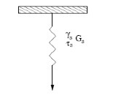

|  |  |
| --- | --- |
| $$G_{s}=\frac{τ_{s}}{γ_{s}}$$ | (2.52) |

gdzie:

$G_{s}$-modul Kirchhoffa [Pa]

$τ_{s}$-naprężenie ścinające (typu sheer) [Pa]

$γ_{s}$-odksztalcenie postaciowe [bezwymiarowe]

1. Lepkość (wiskoza) – właściwość płynów i plastycznych ciał stałych charakteryzująca ich tarcie wewnętrzne wynikające z przesuwania się względem siebie warstw płynu podczas przepływu (nie jest to natomiast opór przeciw płynięciu powstający na granicy płynu i ścianek naczynia). Lepkość jest jedną z najważniejszych cech płynów (cieczy i gazów).

Inne znaczenie słowa "lepkość" odnosi się do "czepności" – terminu stosowanego w dziedzinie klejów. Zgodnie z laminarnym modelem przepływu lepkość wynika ze zdolności płynu do przekazywania pędu pomiędzy warstwami poruszającymi się z różnymi prędkościami. Różnice w prędkościach warstw są charakteryzowane w modelu laminarnym przez szybkość ścinania. Przekazywanie pędu zachodzi dzięki pojawieniu się na granicy tych warstw naprężeń ścinających. Ciecz doskonale lepka jest płynem newtonowskim i spełnia równanie:

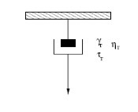

|  |  |
| --- | --- |
| $$μ=\frac{τ_{T}}{γ_{T}}$$ | (2.53) |

gdzie:

$μ$-lepkosc dynamiczna [Pa $∙$ s]

$τ_{T}$-naprezenie ścinające [Pa]

$γ_{T}$-szybkosc ścinania [1/s]

Modele obiektów lepkosprezystych:

1. Modele fenomenologiczne[30] – opisują zachowanie układu, model Maxwella, model Kelvina – Voigta, model Zenera,
2. Modele molekularne (polimery) – opisują zachowanie układu, wchodząc do budowy strukturalnej układu, model Zimma, model Rouse’o.

Modele te tworzone są podobnie jak polaczenia równolegle i szeregowe w układach elektronicznych.

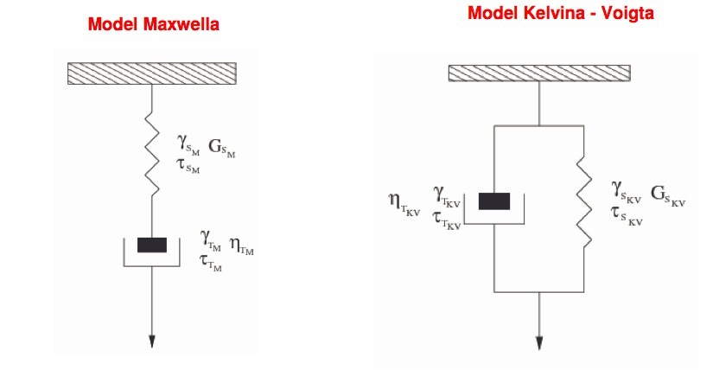

Rysunek 17. Modele obiektów lepko sprężystych fenomenologiczne

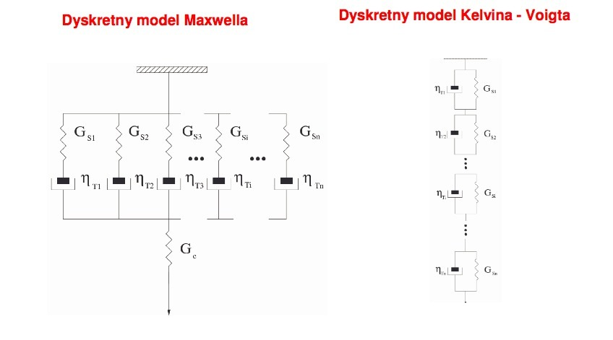

*Rysunek 18. Dyskretne modele obiektów lepko sprężystych.*

Kości wykazują właśnie własności viscoelastyczne. Ma ona zdolność do gromadzenia i rozpraszania energii mechanicznej. Po zadziałaniu na kość z pewną siłą i zaprzestaniu tego działania, następuje w kości tzw. relaksacja materiału.

Oznacza to, że naprężenie kości nie zależy jedynie od odkształcenia, ale także od czasu w jakim to naprężenia nastąpiło. Manifestuje się to przez tzw. „pełznięcie”, które zaobserwować można jako stopniowym wzrostem odkształcenia przy stałej wartości siły działającej na próbkę. Relaksacja materiału to znowuż stopniowy spadek naprężenia materiału, gdy próbka znajduje się w stanie stałego odkształcenia.

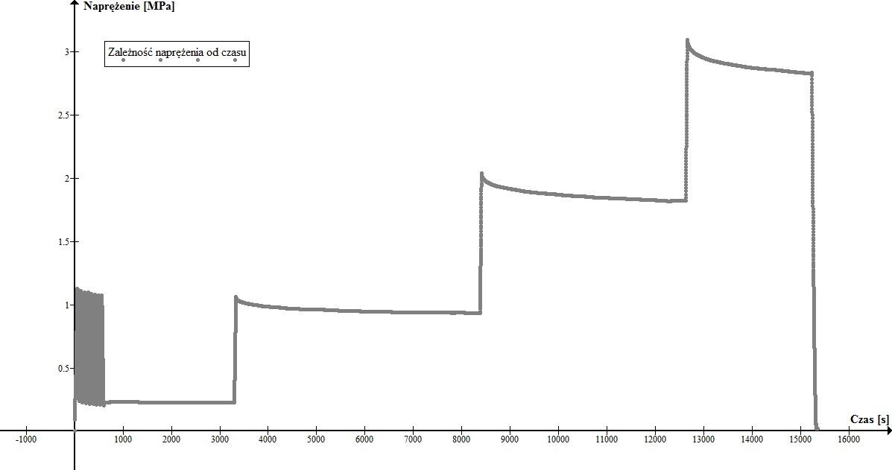

*Wykres 3. Naprężenie w funkcji czasu.*

Wykres 3 przedstawia zależność naprężenia od czasu, przedstawia on procedurę: w zakresie odkształcenia 0,5-1,5% wykonywano cykliczne ściskanie (8-10) cykli w celu wyrównania powierzchni kostki. Następnie maszyna ściskała kość odpowiednio do 1,5%, 2,5% oraz 3,5% odkształcenia. Po ustaleniu się odpowiedniego procentu odkształcenia – pozostawało ono stałe przez jakiś czas, natomiast naprężenie potrzebne do utrzymania takiego odkształcenia zmieszało się, gdy ustaliła się ustawiano nową wartość odkształcenia etc. Jak widać na wykresie, kość ma zdolność dostosowania się do odkształcenia, im wyższa jego wartość tym bardziej zmniejsza się wartość naprężenia potrzebnego do utrzymania takiego stanu.

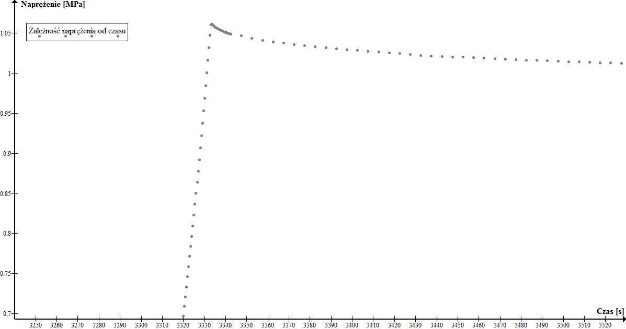

*Wykres 4. Zoom na jedno z miejsc na wykresie, gdzie można zaobserwować relaksację materiału.*

W chwili, gdy dobierze się odpowiednie stałe odkształcenie, na którego poziomie chce się utrzymać próbkę, obserwuje się stopniowy spadek wartości naprężenia w funkcji czasu. Jest to właśnie jedna z lepkosprężystych własności kości, przyzwyczaja się ona do bycia w stanie danego odkształcenia i nie potrzeba już tak dużej siły, by utrzymać ją w tym stanie.

# Tomografia komputerowa

Metoda wykorzystana do badania właściwości mechanicznych kości gąbczastej opisanych w tej pracy to tomografia komputerowa wraz z testami mechanicznymi in situ.

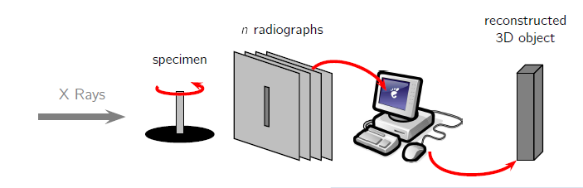

*Rysunek 19. Procedura uzyskiwania danych, korzystając z uCT.*

Dzięki wykorzystaniu połączonych testów mechanicznych wraz z tomografią możliwe było nie tylko wyznaczenie takich parametrów mechanicznych jak moduł Younga, czy współczynnik Poissona, ale także gęstości, porowatości, anizotropii i innych parametrów. Istnieje możliwość także obrazowania pojedynczej beleczki kostnej. Ze względu na małe rozmiary pojedynczej beleczki kości gąbczastej ok. 0,15mm grubości do tej pory stosowane metody pomiaru własności mechanicznych – ultradźwiękowe, okazują się nie tylko obarczone sporym bledem, ale także nie są łatwe do wykonania. I w tym względzie uCT góruje nad innymi metodami – pomiary w skali mikro, a nawet nano pozwalają na otrzymanie dokładnych wyników, a stabilność i możliwość obrazowania całej próbki daje rzetelne spojrzenie na nią w każdym kierunku i umożliwia porównanie możliwości mechanicznych pod wpływem ściskania w zależności od przestrzennej orientacji beleczek.

W pracy wykorzystano pomiary uzyskane z urządzenia Nanotom S.

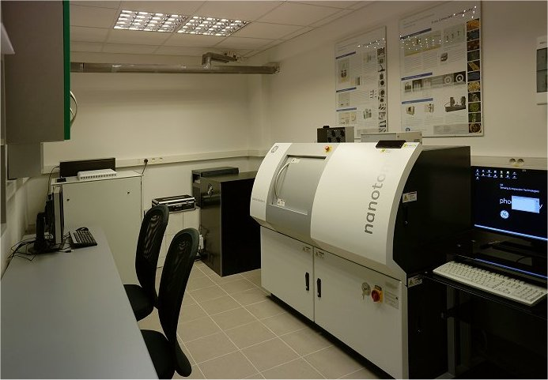

*Rysunek 20. Nanotom S - Nanotomograf[31]*

Jest to urządzenie, które łączy w sobie możliwość pomiaru stosunkowo dużych próbek (do 2 kg, o objętości ponad decymetra sześciennego) z wysoką rozdzielczością dochodzącą w najlepszym przypadku do pół mikrometra. Dzięki wysokiemu napięciu lampy rentgenowskiej możliwe jest badanie szerokiego spektrum materiałów: od próbek biologicznych i miękkich tkanek począwszy, poprzez tworzywa sztuczne, ceramikę, układy krzemowe aż po metale włączając w to stal czy stopy tytanu. Urządzenie wyposażone jest w lampę rentgenowską o mocy 57W i maksymalnym napięciu pracy 180kV. Lampa jest typu otwartego z wymienną katodą oraz okienkiem. Okienko stanowi zewnętrzną ściankę lampy przez którą wydostaje się promieniowanie rentgenowskie, jednocześnie od wewnętrznej strony okienko pokryte jest wolframowym targetem.

## 3.1. Opis metody

Tomografia komputerowa (ang. Computed Tomography – CT) jest to metoda obrazowania oparta na tomografii rentgenowskiej. Wykorzystuje ona promieniowanie X, wytwarzane przez lampę rentgenowską.

Promieniowanie X jest rodzajem promieniowania elektromagnetycznego.

Promieniowanie elektromagnetyczne jest to rozchodzące się w przestrzeni zaburzenie pola elektromagnetycznego. Składowa elektryczna i magnetyczna fali indukują się wzajemnie – zmieniające się pole elektryczne wytwarza zmieniające się pole magnetyczne, a z kolei zmieniające się pole magnetyczne wytwarza zmienne pole elektryczne.

Właściwości fal elektromagnetycznych zależą od długości fali. Promieniowaniem elektromagnetycznym o różnej długości fali są fale radiowe, mikrofale, podczerwień, światło, ultrafiolet, promieniowanie rentgenowskie i promieniowanie gamma

W opisie kwantowym promieniowanie elektromagnetyczne jest traktowane jako strumień nieposiadających masy cząstek elementarnych zwanych fotonami. Energia każdego fotonu zależy od długości fali.

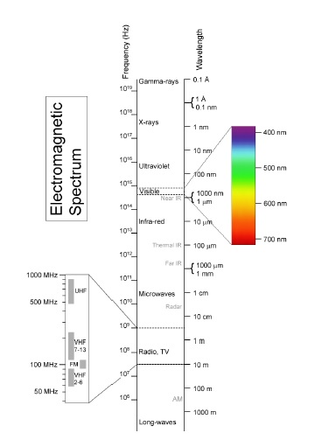

*Rysunek 21. Podział promieniowania elektromagnetycznego ze względu na długość fali i zakres częstotliwości.*

Promieniowanie X ma długość fali w zakresie 5pm-100pm (twarde promieniowanie) oraz 0,01nm – 10nm (miękkie promieniowanie), co odpowiada energii 124eV – 250eV.

Promieniowanie X jest promieniowaniem jonizującym i są wytwarzane podczas procesu hamowania elektronów, bądź dodatnio naładowanych jonów w lampie rentgenowskiej. Lampa ta składa się z bańki próżniowej, w której zatopione są dwie elektrody.

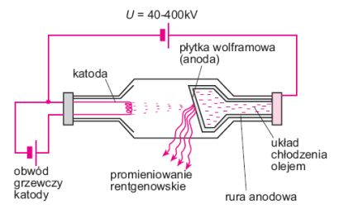

Rysunek . Budowa lampy rentgenowskiej.

Cząstki przyspieszane są poprzez przyłożenie do elektrod wysokiego napięcia. Uderzając, w zależności od ładunku w anodę bądź katodę emitują promieniowanie hamowania: w tym przypadku promieniowanie X o ciągłym widmie energetycznym. Jeśli elektrony padające na anodę wybiją elektrony z wewnętrznych powłok atomów anody, to elektrony z wyższych powłok będą starać się zapełnić to puste miejsce i następuje ich przejście. W wyniku takiego procesu następuje emisja kwantu promieniowania X o ściśle określonej energii. Na wykresie zależności natężenia fali, od jej długości manifestuje się to pikami wysokoenergetycznymi o charakterystycznej wartości energii.

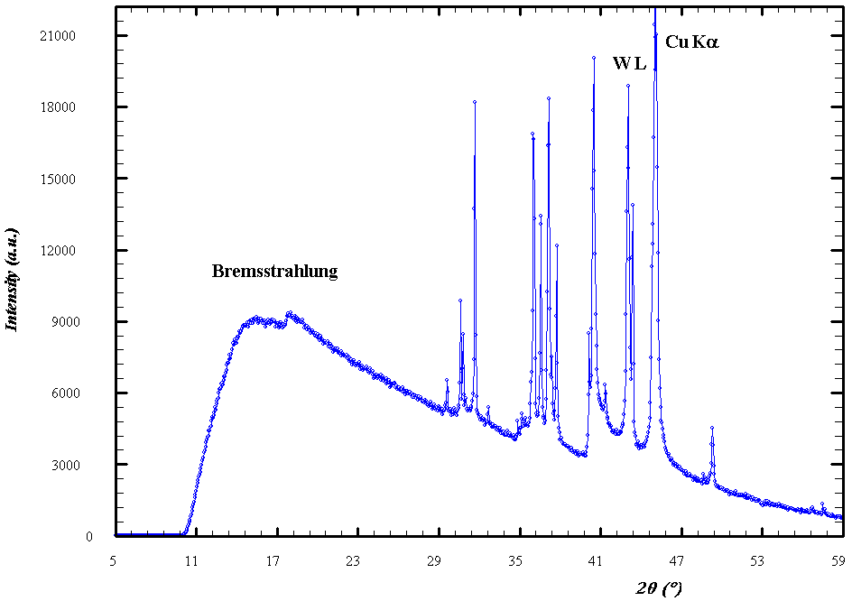

*Wykres 5. Wykres zależności natężenia promieniowania od długości fali (energii).*

Widmo ciągłe pochodzi od promieniowania hamowania, nazywanego też „bremsstrahlungiem”. Piki monoenergetyczne, pochodzą natomiast z promieniowania charakterystycznego, o określonej energii zależnej od pierwiastka, z którego stworzona jest anoda.

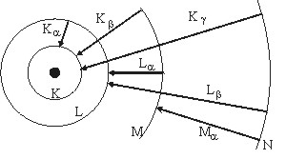

*Rysunek 23. Ustalenia odnośnie nazewnictwa pików promieniowania charakterystycznego, w zależności od powłoki z której był wybity elektron, a także powłoki, z której spada elektron zastępujący go.*

Dzięki znajomości wartości energii, przy jakiej powstał pik charakterystyczny oraz wysokości tego piku, można bez wiedzy o pochodzeniu materiału ustalić jego skład pierwiastkowy.

**POMIAR**

Podczas pomiaru wykonywana jest seria zdjęć, które później po rekonstrukcji pozwalają na odtworzenie trójwymiarowego kształtu badanej struktury. Istnieją dwie główne grupy tomografów: (1) lampa rentgenowska porusza się, a próbka pozostaje w miejscu; (2) próbka obraca się, a lampa rentgenowska pozostaje w miejscu. W przypadku badan pacjentów, wykorzystuje się metodę (1) ze względu na wygodę osoby badanej. Źródło promieniowania i detektory poruszają się po okręgu prostopadłym do długiej osi pacjenta, wykonując przy tym, szereg prześwietleń wiązką promieniowana równoległa do płaszczyzny obrazowanej. Ze względu na różne pochłanialności promieniowania w różnych tkankach, czy narządach, otrzymuje się obraz w odcieniach szarości, który po odpowiedniej obróbce pozwala na rozróżnienie odpowiednich elementów i ustalenie stanu zdrowia pacjenta. Metoda ta daje także możliwość rekonstrukcji pojedynczego narządu i jego dokładniejszą analizę.



*Rysunek 24. Wiązka Cone Beam stosowana w CT. Próbka jest ruchoma, a źródło znajduje się w tym samym miejscu.*

## 3.2. Rekonstrukcja obrazów

Po wykonaniu odpowiedniej ilości obrazów należy później wykonać ich rekonstrukcje. Metody z jakich się korzysta to m. in. metody sumacyjne: projekcja wsteczna; metody iteracyjne; metody analityczne: projekcja wsteczna filtrowana, dwuwymiarowa analiza Fourierowska.

Mówiąc o rekonstrukcji warto zacząć od wyjaśnienia, co dzieje się z wiązka promieniowania po przejściu przez próbkę. Ulega ono osłabieniu zgodnie z równaniem:

|  |  |
| --- | --- |
| $$I=I_{0}e^{-μ_{x}x}$$ | (3.1) |

gdzie

I – natężenie promieniowania po przejściu przez próbkę,

I0 – natężenie promieniowana na początku,

μx – liniowy współczynnik osłabienia wiązki [1/cm],

x – grubość materiału [cm].

Liczy się następnie pochodna:

|  |  |
| --- | --- |
| $$\frac{dI}{dx}=I_{0}e^{-μ_{x}x}∙\left(-μ\right)=-μI$$ | (3.2) |
| $$\frac{dI}{I}=-μ_{x}∙dx$$ | (3.3) |

W fizyce jednakowoż często grubość materiałów wyraża się w jednostkach zwanych gęstością powierzchniowa, *d* określona jako grubość materiału x przemnożoną przez gęstość ρ. Jest to wiec związek:

|  |  |
| --- | --- |
| $$d=x∙ρ$$ | (3.4) |

Jednostka gęstości powierzchniowej jest cm2/g.

Można dzięki temu wyznaczyć masowy współczynnik osłabienia ($μ_{d} [\frac{g}{{cm}^{2}}])$:

|  |  |
| --- | --- |
| $$μ_{x}∙x=μ_{d}∙d$$ | (3.5) |
| $$μ_{x}∙x=μ_{d}∙x∙ρ$$ | (3.6) |
| $$\frac{μ_{x}}{ρ}=μ_{d}$$ | (3.7) |

Po wycałkowaniu, w ogólniejszym wypadku (biorąc pod uwagę element powierzchniowy, a nie liniowy) :

|  |  |
| --- | --- |
|  | (3.8) |

Otrzymuje się zależność:

|  |  |
| --- | --- |
| $$I=I_{0}e^{-\int{μ(s)∙ds}}$$ | (3.9) |

|  |  |
| --- | --- |
|  | (3.10) |

Po wykonaniu zdjęć mikrotomograficznych jedyne co jest znane to stosunek natężeń, a dzięki temu można później odtworzyć funkcje u(s).

## 3.3. Projekcja wsteczna

Jest to jedna z metod odtwarzania obrazu uzyskanego w wyniku badań próbki w mikrotomografie. Próbka do badań jest umieszczana w mikrotomografie i poddawana działaniu promieniowania X. Otrzymany obraz powstanie na podstawie analizy różnic w natężeniu promieniowania na początku, a natężenia po przejściu przez próbkę. Im mniejsze natężenie promieniowania po przejściu przez próbkę, tym większa pochłanialność danej części próbki. W ten sposób można rozróżnić obszary bardziej „gęstsze” od „rzadszych” i otrzymać rekonstrukcję z podziałem na materiały.



*Rysunek 25. Wyjaśnienie krok po kroku metody projekcji wstecznej*

W projekcji wstecznej otrzymuje się natężenia wyjściowe z różnych kierunków i porównuje je między sobą w celu otrzymania dokładnego obrazu struktury wewnętrznej danej próbki. Macierz ma wielkość zależną od ilości pikseli zawartych w obrazie, na rysunku 19 przedstawiona została macierz 2x2, także obrazek składa się z 4 pikseli. W czterech kierunkach pada na próbkę promieniowanie I0, a po przeciwnej stronie otrzymuje się inne natężenie zależne od pochłanialności materiałów, które znajdują się na drodze promieniowania. Po otrzymaniu wyników z wszystkich czterech kierunków, można przystąpić do analizy wyników i odtwarzania obrazu.

**P1 –** macierz 2x2 składa się z wartości pochodzących z kierunku 1 i są one dokładnie przepisane na obydwu kolumnach, 1 rząd to pierwsza wartość, a 2 rząd to druga wartość

**P2**  - w kolejnym kroku dodaje się do pierwszej macierzy wartości uzyskane z kierunku 2, w taki sam sposób są one dodawane do poprzednich wartości jak to sugerują strzałki, tak więc 7+11, 7+4, 9+1 oraz 9+11

**P3 –** podobnie postępuje się w przypadku kierunku 3, dodaje się 4 do pierwszej kolumny oraz 12 do drugiej kolumny

**P4 –** analogicznie w 4 kierunku

Wartość natężenia I0 wynosiła 16, dlatego też w kolejnym kroku odejmuje się od wartości w każdej komórce 16.

Następnie dąży się do otrzymania macierzy, w której jedna wartość jest wartością jednostkową, a więc najczęściej dzieli się całą macierz przez najmniejszą wartość w niej.

W ten sposób otrzymuje się informacje o strukturze wewnętrznej bezinwazyjnie. Im bardziej skomplikowana struktura tym trudniejsza analiza i większa macierz.

# Procedura przygotowania kości do pomiarów.

Materiałem wykorzystanym do wyznaczania stałych elastycznych kości gąbczastych były kości udowe wołowe pochodzące od osobników w różnym wieku. Kość tą wybrano ze względu na szczególnie ciekawą i różnorodną strukturę beleczkową. Na poniższym rysunku zawarto dokładniejszy opis części bliższej kości udowej.

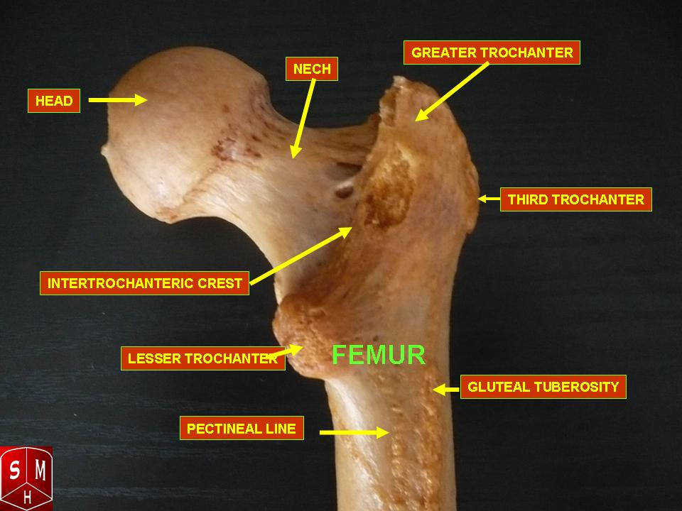

*Rysunek 26 Górna część kości udowej prawej człowieka widziana od tyłu. Head – głowa, nech – szyjka, greater trochanter – krętarz większy, intertrochanteric crest – grzebień międzykrętarzowy, lesser trochanter – krętarz mniejszy, third trochanter – krętarz trzeci, pectineal line – kresa grzebieniowa, gluteal tuberosity – guzowatość pośladkowa (Źródło [5])*

Pomiary wykonano dla kości pochodzących od zwierząt 1,5 rocznych, 5 letnich oraz 8 letnich (nazwano je odpowiednio osobnikami 1, 2 i 3). Przed wykonaniem pomiarów kość została wygotowana w celu usunięcia zewnętrznych tkanek miękkich. Tak przygotowaną kość poddano pomiarom tomograficznym w celu określenia jej struktury wewnętrznej. Pomiar wykonano przy napięciu przyspieszającym 100kV oraz prądzie 100uA z rozdzielczością 45,6um. Ze względu na rozmiary całej kości zdecydowano się na jej przecięcie na 2 a czasami 3 części. Po wykonaniu pomiarów pojedynczych części wyniki zostały połączone tworząc jeden trójwymiarowy obiekt.

E:\Prace inz aktualnie realizowane\Sciskanie kosci\zdjecia do pracy\kosc przed tomo.tif

*Rysunek 27. Fragment kości udowej oczyszczonej przed pomiarem.*

|  |
| --- |
| E:\Prace inz aktualnie realizowane\Sciskanie kosci\zdjecia do pracy\Image1.tif  *Rysunek 28. Trójwymiarowa reprezentacja fragmentu kości udowej.* |

Wstępne pomiary całej kości posłużyły do wybrania obszarów z których wycięte zostały fragmenty poddane testom wytrzymałościowym. Na podstawie analizy przekrojów w każdej z kości wybrano kilka obszarów o w miarę jednorodnej strukturze. W celu usystematyzowania pracy, kość podzielono na strony (lewa – L, prawa – R) oraz części (A, B, C) jak to pokazano na rysunku 20, co tworzyło pola (LA, LB, LC, RA, RB, RC).

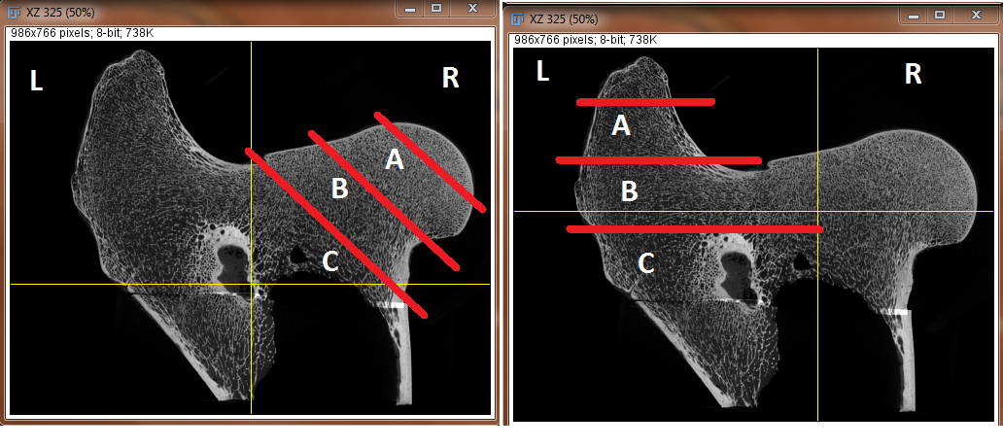

*Rysunek 29 Podział kości na strony i części.*

|  |
| --- |
| *Rysunek 30. Przekrój przez głowę kości udowej wraz z zaznaczonymi obszarami wycięcia próbek do testów wytrzymałościowych.* |

Wykonanie testu ściskania wymaga precyzyjnego przygotowania próbki. Ponieważ celem pracy jest wyznaczenie modułów Younga w 3 prostopadłych kierunkach próba powinna być kostką sześcienną o równoległych ściankach. Posiadana maszyna wytrzymałościowa jest ściskać próbki o rozmiarach nie przekraczających 10x10x10 mm. W celu zapewnienia odpowiedniej precyzji cięcia do przygotowania próbek wykorzystano diamentową piłę tarczową, która podczas powolnego cięcia nie niszczy struktury beleczkowej. Fragment kości został przyklejony do aluminiowego podstawki umieszczonej na wsporniku, który pod wpływem grawitacji opadał na wirująca tarczę. Umieszczenie kości na podstawce z naciętymi rowkami umożliwiło obrót kości dokładnie o 90 stopni i precyzyjne wykonanie próbki o równoległych ściankach.

|  |  |
| --- | --- |
| E:\Prace inz aktualnie realizowane\Sciskanie kosci\zdjecia do pracy\ciecie kosci.tif  *Rysunek 31. Diamentowa piła tarczowa wykorzystana do przygotowania próbek* | E:\Prace inz aktualnie realizowane\Sciskanie kosci\zdjecia do pracy\po wycieciu.tif  *Rysunek 32. Próbka gotowa do pomiaru* |

Przygotowane próbki oznaczono zaznaczając na nich kierunki a następnie do czasu pomiaru przechowywano w formalinie.

# Statyczna próba ściskania

Wyznaczanie modułów Younga kości polegało na poddaniu jej fragmentu statycznej próbie ściskania. W pomiarach wykorzystano miniaturową maszynę wytrzymałościową firmy Deben *CT500[32]*. Jest to maszyna umożliwiające zarówno ściskanie jak i rozciąganie badanego materiału z maksymalną siła 500N. Urządzenie wyposażone jest w sterownik wraz z oprogramowaniem umożliwiający sterowanie eksperymentem.

Okno główne programu sterującego maszyna przedstawiono na rysunku 25. Program pracuje pod kontrolą systemów Windows XP/7.0 /8.0 i umożliwia sterowanie wszystkimi parametrami maszyny. Możliwa jest zmiana prędkości odkształcenia, zatrzymanie i przełączenie w tryb utrzymywania stałej siły lub odkształcenia a także wykonywanie testów zmęczeniowych typu cyclic. Wszystkie dane zapisywane są do plików w celu późniejszej analizy.

|  |
| --- |
| E:\Prace inz aktualnie realizowane\Sciskanie kosci\zdjecia do pracy\sciskanie deben.tif  *Rysunek 33. Okno główne programu sterującego maszyną wytrzymałościową wraz z krzywą ściskania kości.* |

|  |
| --- |
| E:\Prace inz aktualnie realizowane\Sciskanie kosci\zdjecia do pracy\maszyna deben w tomografie.tif  *Rysunek 34. Maszyna wytrzymałościowa umieszczona wewnątrz tomografu wraz z próbką kości.* |

Przebieg wykonywanego eksperymentu był następujący :

1. Próbka była umieszczana w maszynie a następnie zaciskano szczęki tak, aby dokonać wstępnego ściśnięcia próbki. Na tym etapie maksymalne naprężenie nie przekraczało ustalonej wartości 0.11MPa. Odległość między szczękami maszyny wyznaczała początkową wysokość próbki.
2. Próbka była ściskania do wartości odkształcenia 1.5%
3. Pomiędzy wartością odkształceń 0.5% a 1.5% wykonano 8-10 cykli naprzemiennego ściskania i odpuszczania naprężeń mających na celu ustabilizowanie próbki w uchwycie.
4. Właściwe pomiary tomograficzne wykonywano dla wartości odkształcenia 0.5, 1.5, 2.5 i 3.5% . Przed wykonaniem każdego pomiaru odczekano odpowiedni okres czasu w którym wartość zadanego naprężenia ustabilizowała się.
5. Po wykonaniu ostatniego pomiaru odpuszczono zadane naprężenie do wartości zerowej.

Przykładowy wynik pomiaru w postaci zależności pomiędzy naprężeniem a odkształceniem oraz naprężeniem w funkcji czasu przedstawiono na wykresie 4. Widoczne są wszystkie etapy podczas pomiaru. Początkowo wartość odkształcenia wynosi zero natomiast naprężenie nie przekracza wartości 0.11MPa. Następuje przyrost naprężenia do wartości ok 1,2 MPa i odkształcenia 1.5%. Wzrost naprężenia nie następuje jednak liniowo co jest wynikiem niewłaściwego kontaktu pomiędzy kością a uchwytem maszyny. Nie obciążona kość może nie przylegać prawidłowo do uchwytu np. w wyniku nieprecyzyjnego cięcia. W celu ustabilizowania powierzchni kontaktu kość kilkukrotnie obciążono a następnie zwolniono obciążenie. W wyniki kilkukrotnego obciążania powierzchnia kontaktu stabilizuje się i nieznacznie zmienia się odpowiedź kości - zmienia się nachylenie krzywej. W każdym z cykli nachylenie jest stałe co świadczy o ustabilizowaniu się powierzchni kontaktu. Po osiągnięciu maksymalnego odkształcenia 3.5% naprężenie zmniejszono do zera.

Na rysunku zaprezentowano także zależność naprężenia w funkcji czasu. Widoczne są na niej wszystkie etapy ściskania. W początkowo następuje cykliczne ściskanie i odpuszczenie próbki a następnie kolejne punkty pomiarowe. Przed uruchomieniem pomiarem odczekano aż naprężenie się ustabilizuje i przestanie się zmieniać.

|  |  |
| --- | --- |
| E:\Prace inz aktualnie realizowane\Sciskanie kosci\sciskanie1.TIF  *Wykres 6. Przebieg statycznej próby ściskania dla jednej z kości. Zależność naprężenia w funkcji odkształcenia.* | E:\Prace inz aktualnie realizowane\Sciskanie kosci\sciskanie2.TIF  *Wykres 7. Przebieg statycznej próby ściskania dla jednej z kości. Zależność naprężenia w funkcji czasu*. |

# ImageJ

Potężnym narzędziem do obróbki i analizy obrazów jest program ImageJ. Powstał on na platformie Javy. Można go używać na dwa sposoby: aplet online, albo aplikacja do ściągnięcia na komputer, gdzie jest zainstalowana Java (wersja 1.4 lub późniejsza). Ma możliwość wyświetlania, edytowania, analizowania, przetwarzania, zapisywania i drukowania obrazów 8, 16 i 32-bitowych. Potrafi odczytywać obrazy w formatach: TIFF, GIF, JPEG, BMP, DICOM, FITS, a także „raw” (surowych). Wspiera tzw. „stacki” czyli serie zdjęć, które są otwierane w tym samym oknie. Jest to program wielowątkowy dlatego też otwieranie obrazu może się odbywać równolegle z innymi operacjami.

Potrafi obliczyć powierzchnie i ilość pikseli w zadanym przez użytkownika obszarze. Może mierzyć odległości i kąty. Potrafi także tworzyć histogramy. Wspiera standardowe funkcje przetwarzania obrazów, takie jak: manipulacja kontrastem, wyostrzanie, wygładzanie, wyszukiwanie krawędzi jak również filtr medianowy.

Wykonuje geometryczne transformacje, takie jak: skalowanie, obracanie czy przerzucanie. Obraz może być powiększony w skali 32:1, a także pomniejszony w skali 1:32. Wszystkie funkcje są dostępne dla każdego skalowania. Daje możliwość otwierania wielu okien na raz, jedynym ograniczeniem jest dostępna pamięć.

Dostępna jest również przestrzenna kalibracja, dzięki czemu można otrzymać informacje o rzeczywistych rozmiarach badanego przedmiotu/próbki.

ImageJ posiada szereg wtyczek, które są ogólnie dostępne, rozwiązujące niemal wszystkie problemy jakie można napotkać przy obróbce obrazów. Umożliwia wykorzystanie makr i wiele innych funkcjonalności na drodze do uzyskania danych z obrazów.

Poniżej przedstawiono niektóre z funkcji, które były wykorzystane przy obróbce zdjęć.

Image 🡪 Adjust 🡪 Treshold

Funkcja ta umożliwia zamianę obrazu w odcieniach szarości na obraz składający się z czarnych i białych obszarów. Polega to na ustawieniu granicy szarości, po przekroczeniu której piksele uznawane są za czarne. Umożliwia to podzielenie obrazu na interesujący obiekt i tło.

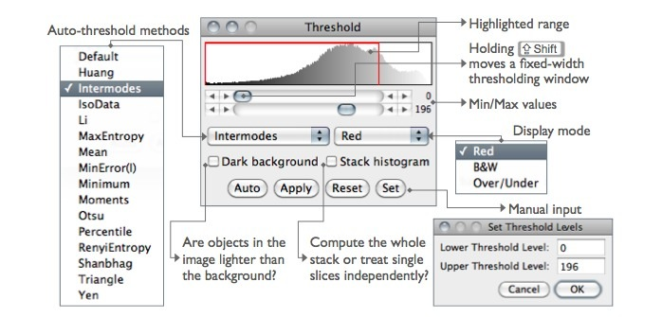

*Rysunek 35. Ustawianie tresholdu, z opisem funkcji .*

Image 🡪 Stacks 🡪 Tools 🡪 Make Substack

Funkcja ta tworzy nowy „stack” obrazów w zadanym przez użytkownika zakresie. Potrafi także wybierać obrazy z zadaną inkrementacją, jak również listę obrazów.

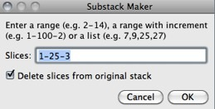

*Rysunek 36. Zadawanie „substacku” z inkrementacją.*

Process 🡪 Binary 🡪 Dilate

Funkcja ta dodaje piksele do krawędzi obrazka. Wypełnia w tej sposób dziury w strukturze kości, co później ułatwia dokładniejsze wyznaczenie powierzchni próbki.

Process 🡪 Binary 🡪 Erode

Usuwa piksele z krawędzi obrazka. Oczyszcza brzegi z zakłóceń, wygładzając powierzchnię.



*Rysunek 37. Przedstawienie działania funkcji z grupy Binary.*

**BoneJ**

BoneJ jest pluginem programu ImageJ stworzonym do analizy obrazów kości. Zapewnia darmowe, open-source’owe narzędzia do badania beleczek kostnych, a także całej struktury kości. Jedną z najciekawszych funkcji, które zostały wykorzystane to funkcja Volume Fraction.

Volume Fraction - funkcja ta ustala stosunek objętości zmineralizowanej kości do objętości próbki (BV/TV). W najprostszym rozumieniu oznacza to ilość voxeli kości podzieloną przez całkowitą ilość voxeli.

# 7.Analiza danych eksperymentalnych

## 7.1. Obróbka w ImageJ

Z pomiarów tomograficznych otrzymano zrekonstruowane dane reprezentujące strukturę wewnętrzną kości. Głównym celem pracy jest wyznaczenie własności sprężystych (modułów Younga) kości gąbczastej, które silnie zależą od gęstości materiału oraz jego porowatości. Uzyskane dane tomograficzne podłużyły do wyznaczenia porowatości oraz do pola przekroju niezbędnego do wyznaczenia modułu Younga. W tym celu przygotowano makro w ImageJ, które na podstawie jednej kostki wykonywało dokładnie te sama procedurę dla innych znacznie ułatwiając oraz przyspieszając obróbkę danych.

Macro służące do wyznaczania porowatości kości wykonuje kolejno następujące operację :

1. Otwieranie plik w formacie raw kostki o odpowiedniej nazwie i odpowiednich parametrach.
2. Wykonuje cropowanie czyli przycięcie obszaru mierzonego w celu zredukowania ilości danych oraz umożliwienia obliczenia udziału objętościowego kości.
3. Kolejnym krokiem zbinaryzowanie obrazu. W tym celu konieczne jest ustawienie odpowiedniego tresholdu. Jego wartość została dobrana przez obserwację danych dla różnych wartości tego parametru. Ponieważ wszystkie kości były mierzone z tymi samymi ustawieniami jego wartość została zastosowana do wszystkich mierzonych kości. Rysunek poniżej prezentuje kość przed i po binaryzacji. Manualny wybór progu nie budził żadnych wątpliwości, gdyż różnica jasności pomiędzy kością z powietrzem jest znaczna.

**C:\Users\Sebastian\Desktop\Image2.tif**

*Rysunek 38. Kość przed i po binaryzacji.*

1. Ze zbinaryzowanych danych wyznaczono porowatość przy pomocy wtyczki BoneJ oraz funkcji VolumeFraction, która podaje liczbę pikseli białych i czarnych w zbinaryzowanym obrazie . Aby wyznaczyć porowatość, wartość ta odejmujemy od 1.

|  |  |
| --- | --- |
| $$Porosity=1- \frac{Bone Volume}{Total Volume}$$ | (7.3) |

Macro służące do pola przekroju kości do obliczenia moduły Younga wykonuje kolejno następujące operację :

1. Otwieranie plik w formacie raw kostki o odpowiedniej nazwie i odpowiednich parametrach.
2. Kolejnym krokiem jest wykonanie Substacku, czyli usuniecie tych obrazów ze sterty, które maja pewnie zaburzenia powstałe przez uchwyty metalowe, które tworzą zaburzenia przy pomiarach mikrotomograficznych,
3. Następnie uśrednia wszystkie obrazki do 1, zmieniając depth z ilości zdjęć, które pozostały na 1
4. Otrzymuje się następnie uśredniony obraz :

**C:\Users\Sebastian\Desktop\Image4.tif**

*Rysunek 39. Kość zbinaryzowana, kość uśredniona i wyznaczona powierzchnia kostki.*

1. Obraz uśredniony zostaje zbinaryzowany tak, aby uzyskać uśredniony obraz krawędzi próbki - rysunek powyżej,
2. Ewentualne dziury na obrazie zbinaryzowanym zostały zalane przy pomocy funkcji fill holes
3. W celu wyznaczenia powierzchni jaka zajmują kości w tym obrazie dobiera funkcje Volume Fraction z wtyczki BoneJ, która liczy ilość białych pikseli w obrazie, a także stosunek białych do całości. Znając wielkość piksela można wyliczyć pole przekroju próbki.

1. **Kolagen -** główne białko tkanki łącznej. Ma ono bardzo wysoką odporność na rozciąganie i stanowi główny składnik ścięgien. Jest odpowiedzialny za elastyczność skóry.
2. **Proteoglikany** – wielkocząsteczkowe składniki substancji pozakomórkowej złożone z rdzenia białkowego połączonego kowalencyjnie z łańcuchami glikozaminoglikanów (siarczanu heparanu, siarczanu dermatanu, siarczanu keratanu, siarczanu chondroityny) o wysokim stopniu zróżnicowania.
3. **Dekoryna** – proteoglikan, jest białkiem, który jest kodowany przez gen DCN.
4. **Osteonektyna –** glikoproteina, u ludzi kodowana przez gen SPARC, wystepuje w kościach, gdzie wiaze jony wapnia, odgrywa wazna role w mineralizacji kosci.
5. **Osteokalcyna –** bialko wystepujace w tkance kostnej i zębinie, jej synteza jest Vitamin K zalezna, u ludzi kodowana przez gen BGLAP, wytwarzana jedynie przez osteoblasty.
6. **Osteopontyna** – fosfoproteina, u ludzi kodowana przez gen SPP1, odrywa wazna role w mineralizacji i formowaniu kosci, a także w reakcjach odpornościowych, detoksykacji i przeciwdziała apoptozie.
7. **Bone sialoprotein** – BSP, jest komponentem zmineralizowanych tkanek takich jak: kosci, zebina, a także wpadniona chrzastka; u ludzi wystepuje BSP 2 kodowana przez gen IBSP.
8. **Hydroksyapatyt** – minerał zbudowany z hydroksyfosforanu wapnia (sześcioortofosforanu(V) dwuwodorotlenku dziesięciowapnia) o wzorze chemicznym Ca10(PO4)6(OH)2 [zapisywanym też jako 3Ca3(PO4)2•Ca(OH)2)]. Stanowi mineralne rusztowanie tkanki łącznej, odpowiedzialnej za mechaniczną wytrzymałość kości.
9. **Polaryzacja** – właściwość fali poprzecznej polegająca na zmianach kierunku oscylacji rozchodzącego się zaburzenia w określony sposób.
10. **Dwójłomność** - zjawisko anizotropii optycznej kryształów odkryte w 1669 przez Duńczyka E. Bartholina. W kryształach wykazujących zjawisko dwójłomności (np. szpat islandzki, kwarc, cyrkon, lód, beryl itd.) światło załamując się, rozszczepia się na dwa promienie: zwyczajny i nadzwyczajny.
11. **Mezenchyma,** tkanka mezenchymatyczna – tkanka łączna zarodkowa. Występuje tylko w okresie zarodkowym. Z niej powstają wszystkie rodzaje tkanek łącznych, tkanka kostna, tkanka chrzęstna, tkanka mięśniowa (w tym komórki tkanki mięśniowej poprzecznie prążkowanej typu sercowego).
12. **Kanaly Haversa -** (ang. Haversian canal, łac. canales osteoni) - pusta przestrzeń wewnątrz osteonu, w której znajdują się naczynia krwionośne i włókna nerwowe, odżywiające kość. Kanały są otoczone około 20 blaszkami kostnymi tworzącymi osteon.
13. **Parathormon –** (PTH) hormon polipeptydowy składający się z 84 aminokwasów, który odpowiada za regulację hormonalną gospodarki wapniowo-fosforanowej w organizmie. Masa cząsteczkowa parathormonu wynosi 9,4 kDa.
14. **Kortykosterydy -** hormony produkowane w warstwach pasmowatej i siatkowatej kory nadnerczy pod wpływem ACTH, które regulują przemiany białek, węglowodanów i tłuszczów. Zalicza się do nich: kortyzol, kortykosteron, kortyzon.
15. **Neksus** – polaczenie synaps, typu elektrycznego, gdzie neurony niemal całkowicie się stykają
16. **Anhydrazy węglanowe** (dehydratazy węglanowe; CA, z ang. carbonic anhydrases; EC 4.2.1.1) – konwergiczna grupa enzymów o masach cząsteczkowych 28–30 kDa, katalizujących odwracalną reakcję powstawania jonu wodorowęglanowego HCO−3 z wody i dwutlenku węgla.
17. **Integryny -** (ang. integrins) – glikoproteiny komórek zwierzęcych zaliczane do białek adhezyjnych (adhezyn). Współdziałają z innymi receptorami błonowymi (w tym przede wszystkim receptorami chemokin), umożliwiają agregację komórek oraz ich ukierunkowaną migrację, np. w procesie embriogenezy czy odpowiedzi immunologicznej organizmu.
18. **Osteoprotegryna -** (OPG) jest głównym regulatorem przebudowy kości w warunkach fizjologicznych i stanach chorobowych.
19. **Somatomedyna -** insulinopodobny czynnik wzrostowy, należy do grupy hormonów polipeptydowych zbliżonych strukturalnie do insuliny. Wytwarzany jest w wątrobie, a jego poziomy zależą od hormonu wzrostu (GH), a więc również od wieku i płci, od insuliny oraz stanu odżywienia.
20. **Fosfataza -** grupa enzymów należących do hydrolaz, które hydrolizują wiązania fosforanomonoestrowe, w efekcie czego następuje defosforylacja cząsteczki.
21. **Aneksyny -** rodzina białek o zróżnicowanej masie cząsteczkowej (28–73 kDa) odwracalnie wiążących jony wapniowe oraz fosfolipidy błony plazmatycznej.
22. **Propeptydy –** prekursory peptydowe.
23. **Osteoporoza -** (łac. osteoporosis, dawna nazwa zrzeszotnienie kości) – stan chorobowy charakteryzujący się postępującym ubytkiem masy kostnej, osłabieniem struktury przestrzennej kości oraz zwiększoną podatnością na złamania.
24. **Proliferacja -** (fr. prolifération od proliférer ‘mnożyć się przez proliferację’ z łac. proles, prolis ‘potomek, potomstwo’ + ferre ‘nieść’) – silne rozrastanie się czegoś, gwałtowny rozwój, rozmnażanie się, bujny rozrost, rozprzestrzenianie się, odradzanie się, możliwość odnawiania się, np. komórek różnej populacji.
25. Praca Ed. R.E. Krieger *„Strength of Biological Material*”
26. Praca Crone R., Schuster P. *„An investigation on the importance of material anisotropy in finite-element modeling of human femur”*
27. **Współczynnik determinacji R2** – jedna z podstawowych miar jakości dopasowania modelu. Informuje o tym, jaka część zmienności zmiennej objaśnianej została wyjaśniona przez model. Jest on więc miarą stopnia, w jakim model wyjaśnia kształtowanie się zmiennej objaśnianej.
28. Praca Elise F. Morgan, Harun H. Bayraktar, Tony M. Keaveny *„Trabecular bone modulus–density relationships depend on anatomic site*”
29. In vitro, w szkle (tłum. z łac.) – termin stosowany przy opisywaniu badań biologicznych, oznacza procesy biologiczne przeprowadzane w warunkach laboratoryjnych, poza organizmem.
30. **Fenomenologiczny** (fenomen + lógos ‘nauka’) 1. filoz. związany z fenomenologią, odnoszący się do niej. 2. praw. f. teoria prawa – teoria zakładająca możliwość intuicyjnego, poprzez dotarcie do istoty rzeczy, tworzenia praw uniwersalnych co do miejsca i czasu ich zastosowania.
31. Odnośnik do strony Laboratorium Mikro i Nano Tomografii http://home.agh.edu.pl/~tarasiuk/MINT/index.php/nanotom-s
32. Odnośnik do strony producenta: http://deben.co.uk/products/µxct-in-situ-holders-testing-stages/ct500-500n-in-situ-tensile-stage-µxct-applications/